

13. november 2025

PRODUKTRESUMÉ

for

Enzalutamide "Zentiva", filmovertrukne tabletter

0. D.SP.NR.
34565

1. LÆGEMIDLETS NAVN
Enzalutamide "Zentiva"

2. KVALITATIV OG KVANTITATIV SAMMENSÆTNING

Enzalutamide "Zentiva" 40 mg filmovertrukne tabletter
Hver filmovertrukket tablet indeholder 40 mg enzalutamid.

Enzalutamide "Zentiva" 80 mg filmovertrukne tabletter
Hver filmovertrukket tablet indeholder 80 mg enzalutamid.

Alle hjælpestoffer er anført under pkt. 6.1.

3. LÆGEMIDDELFORM
Filmovertrukne tabletter

Enzalutamide "Zentiva" 40 mg filmovertrukne tabletter
Gul til lysegul, rund, filmovertrukket tablet på ca. 11 mm, præget med "3415" på den ene side og "TV" på den anden side.

Enzalutamide "Zentiva" 80 mg filmovertrukne tabletter
Gul til lysegul, oval, filmovertrukket tablet på ca. 17 mm × 19 mm, præget med "3416" på den ene side og "TV" på den anden side.

4. KLINISKE OPLYSNINGER

4.1 Terapeutiske indikationer
Enzalutamide "Zentiva" er indiceret:
- som monoterapi eller i kombination med androgen deprivationsbehandling til behandling af voksne mænd med højrisiko-biokemisk recidiverende (BCR) ikke-metastatisk hormonfølsom prostatacancer (nmHSPC), som ikke er egnede til salvage strålebehandling (se pkt. 5.1).
- i kombination med androgen deprivationsbehandling til behandling af voksne mænd med metastatisk hormonfølsom prostatacancer (mHSPC) (se pkt. 5.1).
- til behandling af voksne mænd med højrisiko, ikke-metastatisk kastrationsresistent prostatacancer (CRPC) (se pkt. 5.1).
- til behandling af voksne mænd med metastatisk CRPC, som er asymptomatiske eller har lette symptomer efter svigt af androgen deprivationsbehandling, og hvor kemoterapi endnu ikke er klinisk indiceret (se pkt. 5.1).
- til behandling af voksne mænd med metastatisk CRPC, hvis sygdom er progredieret under eller efter docetaxelbehandling.

4.2 Dosering og administration
Behandling med enzalutamid skal initieres og overvåges af speciallæger med erfaring i medicinsk behandling af prostatacancer.

Dosering
Den anbefalede dosering er 160 mg enzalutamid (fire 40 mg filmovertrukne tabletter eller to 80 mg filmovertrukne tabletter) som en daglig oral enkeltdosis.

Medicinsk kastration med en luteiniserende hormonfrigivende hormon (LHRH)-analog bør fortsættes ved behandling af patienter med CRPC eller mHSPC, som ikke har undergået kirurgisk kastration.

Patienter med højrisiko-BCR nmHSPC kan behandles med Enzalutamide "Zentiva" med eller uden en LHRH-analog.
Patienter, der får Enzalutamide "Zentiva" med eller uden en LHRH-analog, kan få afbrudt behandlingen, hvis PSA ikke kan påvises (< 0,2 ng/ml) efter 36 ugers behandling. Behandlingen skal genstartes, når PSA er steget til ≥ 2,0 ng/ml for patienter, som tidligere har fået radikal prostatektomi, eller ≥ 5,0 ng/ml for patienter, som tidligere har fået primær strålebehandling. Hvis PSA kan påvises (≥ 0,2 ng/ml) efter 36 ugers behandling, skal behandlingen fortsætte (se pkt. 5.1).

Hvis en patient glemmer at tage Enzalutamide "Zentiva" på det sædvanlige tidspunkt, skal den ordinerede dosis tages så tæt som muligt på det sædvanlige tidspunkt. Hvis en patient glemmer en dosis en hel dag, skal behandlingen genoptages den følgende dag med den sædvanlige daglige dosis.

Hvis en patient oplever en toksicitet af grad 3 eller derover eller en uacceptabel bivirkning, skal doseringen pauseres i en uge, eller indtil symptomerne er mildnet til grad 2 eller derunder, og derpå genoptages med samme eller reduceret dosis (120 mg eller 80 mg), hvis det er berettiget.

Samtidig anvendelse af kraftige CYP2C8-hæmmere
Samtidig anvendelse af kraftige CYP2C8-hæmmere bør om muligt undgås. Hvis patienterne samtidig skal have administreret en kraftig CYP2C8-hæmmer, bør dosis af enzalutamid reduceres til 80 mg én gang dagligt. Hvis samtidig administration af den kraftige CYP2C8-hæmmer stoppes, bør dosis af enzalutamid ændres tilbage til den dosis, der blev anvendt inden initiering af den kraftige CYP2C8-hæmmer (se pkt. 4.5).

Ældre
Dosisjustering er ikke nødvendig for ældre patienter (se pkt. 5.1 og 5.2).

Nedsat leverfunktion
Dosisjustering er ikke nødvendig for patienter med let, moderat eller svært nedsat leverfunktion (henholdsvis Child-Pugh klasse A, B eller C). Der er imidlertid observeret en længere halveringstid for enzalutamid hos patienter med svært nedsat leverfunktion (se pkt. 4.4 og 5.2).

Nedsat nyrefunktion
Dosisjustering er ikke nødvendig for patienter med let eller moderat nedsat nyrefunktion (se pkt. 5.2). Der tilrådes forsigtighed hos patienter med svært nedsat nyrefunktion eller nyresygdom i slutstadiet (se pkt. 4.4).

Pædiatrisk population
Der er ingen relevante indikationer for enzalutamid i den pædiatriske population, idet indikationen er behandling af voksne mænd med CRPC, mHSPC eller højrisiko-BCR nmHSPC.

Administration
Enzalutamide "Zentiva" er til oral anvendelse. De filmovertrukne tabletter må ikke deles, knuses eller tygges, men bør synkes hele med en tilstrækkelig mængde vand og kan tages med eller uden mad.

4.3 Kontraindikationer
Overfølsomhed over for det aktive stof eller over for et eller flere af hjælpestofferne anført i pkt. 6.1.
Gravide og kvinder i den fødedygtige alder (se pkt. 4.6 og 6.6).

4.4 Særlige advarsler og forsigtighedsregler vedrørende brugen

Risiko for krampeanfald
Brug af enzalutamid har været forbundet med krampeanfald (se pkt. 4.8). Beslutningen om at fortsætte behandlingen af patienter, der udvikler krampeanfald, skal tages fra sag til sag.

Posteriort reversibelt encefalopati-syndrom
Der har været sjældne rapporter om posteriort reversibelt encefalopati-syndrom (PRES) hos patienter, der får Enzalutamide "Zentiva" (se pkt. 4.8). PRES er en sjælden, reversibel, neurologisk lidelse, der kan vise sig med symptomer, der udvikler sig hurtigt, herunder krampeanfald, hovedpine, forvirring, blindhed og andre visuelle og neurologiske forstyrrelser, med eller uden ledsagende hypertension. En diagnose med PRES kræver bekræftelse ved scanning af hjernen, fortrinsvis magnetisk resonans (MR)-scanning. Det anbefales at seponere behandling med Enzalutamide "Zentiva" til patienter, som udvikler PRES.

Sekundære primære maligniteter
Tilfælde af sekundære primære maligniteter er rapporteret hos patienter behandlet med enzalutamid i kliniske studier. I kliniske fase-3 studier var de hyppigst rapporterede hændelser hos enzalutamidbehandlede patienter, og større end placebo, blærekræft (0,3 %), adenokarcinom i tyktarmen (0,2 %), urothelialt carcinoma (0,2 %) og malignt melanom (0,2 %).

Patienter skal rådgives til straks at opsøge deres læge hvis de bemærker tegn på at gastrointestinal blødning, makroskopisk hæmaturi eller andre symptomer som dysuri eller vandladningstrang udvikles under behandling med enzalutamid.

Samtidig anvendelse af andre lægemidler
Enzalutamid er en stærk enzyminduktor og kan medføre, at mange almindeligt anvendte lægemidler mister deres effekt (se eksemplerne i pkt. 4.5). Lægemidler, der anvendes samtidigt bør derfor vurderes, når enzalutamidbehandling indledes. Samtidig brug af enzalutamid og andre lægemidler, der er sensitive substrater for mange metaboliserende enzymer eller transportører (se pkt. 4.5) bør generelt undgås, hvis den terapeutiske virkning har stor betydning for patienten og hvis der ikke nemt kan foretages dosisjusteringer på baggrund af monitorering af effekt eller plasmakoncentrationer.

Samtidig administration af warfarin og coumarinlignende antikoagulantia bør undgås. Hvis Enzalutamide "Zentiva" administreres samtidig med en antikoagulans, som metaboliseres af CYP2C9 (såsom warfarin eller acenocoumarol), bør der foretages supplerende International Normaliseret Ratio (INR)-monitorering (se pkt. 4.5).

Nedsat nyrefunktion
Forsigtighed er påkrævet hos patienter med svært nedsat nyrefunktion, da enzalutamid ikke er undersøgt i denne patientpopulation.

Svært nedsat leverfunktion
Der er observeret en længere halveringstid for enzalutamid hos patienter med svært nedsat leverfunktion, som muligvis har sammenhæng med øget vævsdistribution. Den kliniske relevans af denne observation er ukendt. Det forventes imidlertid, at der går længere tid, inden steady state-koncentrationer nås, og tiden til den maksimale farmakologiske effekt samt tiden for start og fald i enzyminduktion (se pkt. 4.5) kan være øget.

Nylig kardiovaskulær sygdom
Fase 3-studierne udelukkede patienter med nyligt myokardieinfarkt (inden for de seneste 6 måneder) eller ustabil angina (inden for de seneste 3 måneder), hjertesvigt af NYHA (New York Heart Association) klasse III eller IV, medmindre venstre ventrikels uddrivningsfraktion (LVEF) ≥ 45 %, bradykardi eller ukontrolleret hypertension. Dette skal tages i betragtning, hvis Enzalutamide "Zentiva" ordineres til disse patienter.

Androgen deprivationsterapi kan forlænge QT-intervallet
Hos patienter med anamnese med eller risikofaktorer for QT-forlængelse og hos patienter, der samtidig får lægemidler, der kan forlænge QT-intervallet (se pkt. 4.5), skal risk-benefit-forholdet vurderes, herunder potentialet for torsades de pointes, før Enzalutamide "Zentiva"-behandling påbegyndes.

Anvendelse sammen med kemoterapi
Sikkerheden og effekten af samtidig anvendelse af Enzalutamide "Zentiva" og cytotoksisk kemoterapi er ikke fastslået. Ved samtidig administration har enzalutamid ingen klinisk relevant effekt på farmakokinetikken af intravenøs docetaxel (se pkt. 4.5), dog kan en øget forekomst af docetaxel-induceret neutropeni ikke udelukkes.

Svære hudreaktioner
Svære kutane bivirkninger (SCARs), herunder Stevens-Johnson syndrom, som kan være livstruende eller letale, er blevet rapporteret ved enzalutamidbehandling.

På ordinationstidspunktet skal patienterne rådgives om tegn og symptomer, samt monitoreres nøje for hudreaktioner.

Hvis der opstår tegn og symptomer, der tyder på denne reaktion, skal enzalutamid straks seponeres, og en anden passende behandling skal overvejes (efter behov).

Overfølsomhedsreaktioner
Der er observeret overfølsomhedsreaktioner med enzalutamid, som viser sig ved symptomer, der omfatter, men ikke er begrænset til, udslæt eller ansigts-, tunge-, læbe- eller faryngealt ødem (se pkt. 4.8).

Enzalutamide "Zentiva" som monoterapi hos patienter med højrisiko-BCR nmHSPC
Resultaterne af EMBARK-studiet tyder på, at enzalutamid som monoterapi og i kombination med androgen deprivationsbehandling ikke er ækvivalente behandlingsmuligheder hos patienter med højrisiko-BCR nmHSPC (se pkt. 4.8 og 5.1). Enzalutamid i kombination med androgen deprivationsbehandling anses for at være den foretrukne behandlingsmulighed bortset fra tilfælde, hvor tillæg af androgen deprivationsbehandling kan resultere i uacceptabel toksicitet eller risiko.

Dysfagi forbundet med produktets formulering
Der har været rapporter om patienter, som oplever, at det er svært at synke enzalutamid produkter, herunder rapporter om patienter, som har fået det galt i halsen. Synkebesværet og de hændelser, hvor patienter har fået lægemidlet galt i halsen, blev for det meste rapporteret med kapselformuleringen, hvilket kan være forbundet med en større produktstørrelse. Patienterne skal rådes til at synke tabletterne hele med en tilstrækkelig mængde vand.

Hjælpestoffer
Dette lægemiddel indeholder mindre end 1 mmol (23 mg) natrium pr. filmovertrukket tablet, dvs. det er i det væsentlige "natriumfrit".

4.5 Interaktion med andre lægemidler og andre former for interaktion

Andre lægemidlers potentiale til at påvirke enzalutamideksponeringer

CYP2C8-hæmmere
CYP2C8 spiller en væsentlig rolle i eliminationen af enzalutamid og i dannelsen af den aktive metabolit deraf. Efter oral administration af den kraftige CYP2C8-hæmmer gemfibrozil (600 mg to gange dagligt) til raske mandlige forsøgspersoner blev AUC for enzalutamid forøget med 326 %, mens C_{max} for enzalutamid faldt med 18 %. For summen af ubundet enzalutamid plus den ubundne aktive metabolit blev AUC forøget med 77 %, mens C_{max} faldt med 19 %. Kraftige hæmmere (f.eks. gemfibrozil) af CYP2C8 skal undgås eller anvendes med forsigtighed under behandling med enzalutamid. Hvis patienterne samtidig skal have administreret en kraftig CYP2C8-hæmmer, bør dosis af enzalutamid reduceres til 80 mg én gang dagligt (se pkt. 4.2).

CYP3A4-hæmmere
CYP3A4 spiller en mindre rolle i metabolismen af enzalutamid. Efter oral administration af den kraftige CYP3A4-hæmmer itraconazol (200 mg én gang dagligt) til raske mandlige forsøgspersoner blev AUC for enzalutamid forøget med 41 %, mens C_{max} var uændret. For summen af ubundet enzalutamid plus den ubundne aktive metabolit blev AUC forøget med 27 %, mens C_{max} igen var uændret. Dosisjustering er ikke nødvendig, når Enzalutamide "Zentiva" administreres samtidig med hæmmere af CYP3A4.

CYP2C8- og CYP3A4-induktorer
Efter oral administration af den moderate CYP2C8- og kraftige CYP3A4-induktor rifampin (600 mg én gang dagligt) til raske mandlige forsøgspersoner blev AUC af enzalutamid plus den aktive metabolit reduceret med 37 %, mens C_{max} forblev uændret. Det er ikke nødvendigt med dosisjustering, når Enzalutamide "Zentiva" administreres samtidig med induktorer af CYP2C8 eller CYP3A4.

Enzalutamids potentiale til at påvirke eksponeringerne for andre lægemidler

Enzyminduktion
Enzalutamid er en stærk enzyminduktor og øger syntesen af mange enzymer og transportører. Derfor er interaktion med mange almindelige lægemidler, som er substrater for enzymer eller transportører forventelig. Reduktionen i plasmakoncentrationer kan være væsentlig og medføre tabt eller nedsat klinisk effekt. Der er også risiko for øget dannelse af aktive metabolitter. Enzymer, der kan være induceret, omfatter CYP3A i lever og tarm, CYP2B6, CYP2C9, CYP2C19 og uridin 5'-diphospho-glucuronosyltransferase (UGT’er – glucuronidkonjugerende enzymer). Nogle transportører kan også være induceret, f.eks. multimedicinsk resistens-associeret protein 2 (MRP2) og det organiske aniontransporterende polypeptid 1B1 (OATP1B1).

In vivo-studier har vist, at enzalutamid er en kraftig induktor af CYP3A4 og en moderat induktor af CYP2C9 og CYP2C19. Samtidig administration af enzalutamid (160 mg én gang dagligt) og orale enkeltdoser af følsomme CYP-substrater hos prostatacancerpatienter resulterede i en 86 % mindskning af AUC for midazolam (CYP3A4-substrat), en 56 % mindskning af AUC for S-warfarin (CYP2C9substrat) og en 70 % mindskning af AUC for omeprazol (CYP2C19-substrat). UGT1A1 kan også være blevet induceret. I et klinisk studie med patienter med metastatisk CRPC havde enzalutamid (160 mg én gang dagligt) ingen klinisk relevant effekt på farmakokinetikken af intravenøst administreret docetaxel
(75 mg/m² ved infusion hver 3. uge). AUC for docetaxel faldt med 12 % [geometrisk middelratio (GMR) = 0,882 (90 % CI: 0,767-1,02)], mens C_{max} faldt med 4 % [GMR = 0,963 (90 % CI: 0,8341,11)].

Der forventes interaktioner med visse lægemidler, der elimineres ved metabolisering eller ved aktiv transport. Hvis den terapeutiske virkning har stor betydning for patienten og der ikke nemt kan foretages dosisjusteringer på baggrund af monitorering af effekt eller plasmakoncentrationer, skal den type lægemidler undgås eller anvendes med forsigtighed. Der er mistanke om, at risikoen for leverskader efter administration af paracetamol er højere hos patienter, der samtidig behandles med enzyminduktorer.

De grupper af lægemidler, der kan være påvirket, omfatter, men er ikke begrænset til:

- Analgetika (f.eks. fentanyl, tramadol).
- Antibiotika (f.eks. clarithromycin, doxycyclin).
- Anticancermidler (f.eks. cabazitaxel).
- Antiepileptika (f.eks. carbamazepin, clonazepam, phenytoin, primidon, valproinsyre).
- Antipsykotika (f.eks. haloperidol).
- Tromboseforebyggende midler (f.eks. acenocoumarol, warfarin, clopidogrel).
- Betablokkere (f.eks. bisoprolol, propranolol).
- Calciumkanalblokkere (f.eks. diltiazem, felodipin, nicardipin, nifedipin, verapamil).
- Hjerteglykosider (f.eks. digoxin).
- Kortikosteroider (f.eks. dexamethason, prednisolon).
- Antivirale midler mod HIV (f.eks. indinavir, ritonavir).
- Hypnotika (f.eks. diazepam, midazolam, zolpidem).
- Immunsuppressiva (f.eks. tacrolimus).
- Protonpumpehæmmer (f.eks. omeprazol).
- Statiner, som metaboliseres af CYP3A4 (f.eks. atorvastatin, simvastatin).
- Thyroideamidler (f.eks. levothyroxin).

Enzalutamid opnår måske ikke sit fulde induktionspotentiale før ca. 1 måned efter behandlingsstart, når steady-state for plasmakoncentrationen af enzalutamid er nået. Der kan dog være nogle påviselige induktionsvirkninger tidligere. Patienter, som tager lægemidler, der er substrater for CYP2B6, CYP3A4, CYP2C9, CYP2C19 eller UGT1A1, bør evalueres for muligt tab af farmakologiske virkninger (eller øgede virkninger i de tilfælde, hvor der dannes aktive metabolitter) i den første måned med enzalutamid-behandling, og dosisjustering bør overvejes efter behov. Som følge af enzalutamids lange halveringstid (5,8 dage, se pkt. 5.2) kan virkninger på enzymer vare ved i en måned eller mere efter standsning af behandlingen med enzalutamid. En gradvis dosisreduktion af samtidige lægemidler kan være nødvendig, når behandlingen med enzalutamid afbrydes.

CYP1A2- og CYP2C8-substrater
Enzalutamid (160 mg én gang dagligt) bevirkede ikke en klinisk relevant ændring i AUC eller C_{max} for koffein (CYP1A2-substrat) eller pioglitazon (CYP2C8-substrat). AUC for pioglitazon blev forøget med 20 %, mens C_{max} faldt med 18 %. AUC og C_{max} for koffein blev reduceret med henholdsvis 11 % og 4 %. Dosisjustering er ikke indiceret, når et CYP1A2- eller CYP2C8-substrat administreres samtidig med Enzalutamide "Zentiva".

P-gp-substrater
In vitro-data indikerer, at enzalutamid kan være hæmmer af effluxtransportøren P-gp. Der blev observeret en let hæmmende effekt af enzalutamid ved steady-state på P-gp i et studie med patienter med prostatacancer, som fik en enkelt oral dosis af P-gp-prøvesubstratet digoxin før og samtidig med enzalutamid (samtidig administration fulgte mindst 55 dages dosering én gang dagligt af 160 mg enzalutamid). Plasmaniveauet af digoxin blev målt ved hjælp af en valideret væske kromatografi-tandem massespektrometri analyse. AUC og C_{max} af digoxin steg med henholdsvis 33 % og 17 %. Lægemidler med et snævert terapeutisk interval, som er substrater for P-gp (f.eks. colchicin, dabigatran-etexilat, digoxin), bør anvendes med forsigtighed ved administration samtidig med Enzalutamide "Zentiva" og kan nødvendiggøre dosisjustering for at opretholde optimale plasmakoncentrationer.

Laboratorietest interferens
Der er fundet falsk forhøjede plasmaniveauer af digoxin med kemiluminescens-mikropartikel-immun analyse (CMIA) hos patienter, der får enzalutamid, uafhængigt af, om de får digoxin. Derfor bør resultaterne for digoxin-plasmaniveauer opnået ved CMIA fortolkes med forsigtighed og bekræftes ved en anden type analyse, inden der foretages noget indgreb med digoxindoser.

BCRP-substrater
Ved steady-state medførte enzalutamid ikke nogen klinisk betydningsfuld ændring af eksponering over for prøvesubstratet for brystcancerresistensproteinet (BCRP) rosuvastatin hos patienter med prostatacancer, som fik en enkelt oral dosis rosuvastatin før og samtidig med enzalutamid (samtidig administration fulgte mindst 55 dages dosering én gang dagligt af 160 mg enzalutamid). AUC for rosuvastatin faldt med 14 %, mens C_{max} steg med 6 %. Det er ikke nødvendigt at justere dosis ved samtidig administration af et BCRP-substrat og Enzalutamide "Zentiva".

MRP2-, OAT3- og OCT1-substrater
Ud fra in vitro-data kan hæmning af MRP2 (i tarmen), samt organisk aniontransportør 3 (OAT3) og organisk kationtransportør 1 (OCT1) (systemisk) ikke udelukkes. Teoretisk er induktion af disse transportører også mulig, og nettovirkningen er endnu ikke kendt.

Lægemidler, som forlænger QT-intervallet
Eftersom androgen deprivationsterapi kan forlænge QT-intervallet, skal brug af Enzalutamide "Zentiva" sammen med lægemidler, som er kendt for at forlænge QT-intervallet, eller lægemidler, som kan inducere torsades de pointes, såsom antiarytmika af klasse IA (f.eks. kinidin, disopyramid) eller klasse III (f.eks. amiodaron, sotalol, dofetilid, ibutilid), methadon, moxifloxacin, antipsykotika osv. vurderes nøje (se pkt. 4.4).

Virkningen af fødeindtagelse på enzalutamideksponeringen
Mad har ingen klinisk signifikant virkning på graden af eksponering for enzalutamid. I kliniske studier blev enzalutamid administreret uden hensyntagen til fødeindtagelse.

4.6 Fertilitet, graviditet og amning

Kvinder i den fertile alder
Der er ingen humane data fra anvendelse af Enzalutamide "Zentiva" under graviditet, og dette lægemiddel er ikke beregnet til kvinder i den fertile alder. Dette lægemiddel kan forårsage skade på det ufødte barn eller potentielt abort, hvis det tages af gravide kvinder (se pkt. 4.3, 5.3 og 6.6).

Kontraception hos mænd og kvinder
Det vides ikke, om enzalutamid eller metabolitter deraf er til stede i sæd. Der skal anvendes kondom under og i 3 måneder efter behandling med enzalutamid, hvis patienten er seksuelt aktiv med en gravid kvinde. Hvis patienten har samleje med en kvinde i den fødedygtige alder, skal der anvendes kondom og anden form for prævention under og i 3 måneder efter behandling. Dyrestudier har påvist reproduktionstoksicitet (se pkt. 5.3).

Graviditet
Enzalutamid er ikke beregnet til anvendelse hos kvinder. Enzalutamid er kontraindiceret hos kvinder, som er eller kan blive gravide (se pkt. 4.3, 5.3 og 6.6).

Amning
Enzalutamid er ikke beregnet til anvendelse hos kvinder. Det vides ikke, om enzalutamid udskilles i human mælk. Enzalutamid og/eller dets metabolitter udskilles i mælken hos rotter (se pkt. 5.3).

Fertilitet
Dyrestudier har påvist, at enzalutamid påvirker det reproduktive system hos hanrotter og -hunde (se pkt. 5.3).

4.7 Virkning på evnen til at føre motorkøretøj og betjene maskiner
Ikke mærkning.
Enzalutamide "Zentiva" kan muligvis i moderat grad påvirke evnen til at føre motorkøretøj eller betjene maskiner, da der er indberettet psykiatriske og neurologiske hændelser, herunder krampeanfald (se
pkt. 4.8). Patienter bør advares om den potentielle risiko for at opleve en psykiatrisk eller neurologisk hændelse når de fører motorkøretøj eller betjener maskiner. Der er ikke udført studier til vurdering af virkningerne af enzalutamid på evnen til at føre motorkøretøj og betjene maskiner.

4.8 Bivirkninger

Resumé af sikkerhedsprofilen
De hyppigste bivirkninger er asteni/træthed, hedestigninger, hypertension, frakturer og fald. Andre vigtige bivirkninger inkluderer iskæmisk hjertesygdom og krampeanfald.

Der forekom krampeanfald hos 0,6 % af de enzalutamidbehandlede patienter, hos 0,1 % af patienterne i placebogruppen og hos 0,3 % af de bicalutamidbehandlede patienter.

Der er rapporteret om sjældne tilfælde af posteriort reversibelt encefalopati-syndrom hos enzalutamidbehandlede patienter (se pkt. 4.4).

Der er rapporteret om Stevens-Johnson syndrom ved enzalutamidbehandling (se pkt. 4.4).

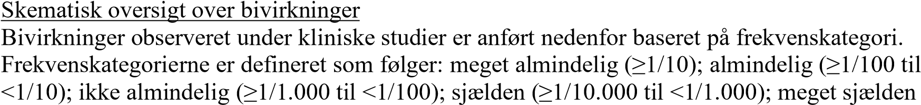
(<1/10.000); ikke kendt (kan ikke estimeres ud fra forhåndenværende data). Inden for hver enkelt frekvensgruppe er bivirkningerne opstillet efter, hvor alvorlige de er. De alvorligste bivirkninger er anført først.

Tabel 1: Bivirkninger identificeret i kontrollerede kliniske studier og efter markedsføring

MedDRA-  systemorganklasse | Bivirkning og hyppighed
Blod og lymfesystem | Ikke almindelig: Leukopeni, neutropeni  Ikke kendt*: Trombocytopeni
Immunsystemet | Ikke kendt*: Ansigtsødem, tungeødem, læbeødem, faryngealt ødem
Metabolisme og ernæring | Ikke kendt*: Nedsat appetit
Psykiske forstyrrelser | Almindelig: Angst  Ikke almindelig: Visuelle hallucinationer
Nervesystemet | Almindelig: Hovedpine, hukommelsessvækkelse, amnesi, opmærksomhedsforstyrrelse, dysgeusi, restless legs-syndrom, kognitiv forstyrrelse  Ikke almindelig: Krampeanfald¥  Ikke kendt*: Posteriort reversibelt encefalopati-syndrom
Hjerte | Almindelig: Iskæmisk hjertesygdom†  Ikke kendt*: QT-forlængelse (se pkt. 4.4 og 4.5)
Vaskulære sygdomme | Meget almindelig: Hedestigning, hypertension
Mave-tarm-kanalen | Ikke kendt*: Dysfagi∞, kvalme, opkastning, diarré
Lever og galdeveje | Ikke almindelig: Stigning i leverenzymer
Hud og subkutane væv | Almindelig: Tør hud, pruritus  Ikke kendt*: Erythema multiforme, Stevens-Johnson syndrom, udslæt
Knogler, led, muskler og bindevæv | Meget almindelig: Frakturer‡  Ikke kendt*: Myalgi, muskelkramper, muskelsvaghed, rygsmerter
Det reproduktive system og mammae | Almindelig: Gynækomasti, smerter i brystvorterne#, ømhed i brysterne#
Almene symptomer og reaktioner på administrationsstedet | Meget almindelig: Asteni, træthed
Traumer, forgiftninger og behandlingskomplikationer | Meget almindelig: Fald
* Spontane indberetninger efter markedsføring.
¥ Som vurderet ved afgrænsede SMQs (Standardised MedDRA Queries) af "Konvulsioner" herunder krampe, grand mal krampe, komplekse partielle anfald, partielle anfald og status epilepticus. Dette inkluderer sjældne tilfælde af anfald med komplikationer som fører til død.
† Som vurderet ved afgrænsede SMQs af "Myokardieinfarkt" og "Andre Iskæmiske Hjertesygdomme" inklusive følgende foretrukne termer observeret i mindst 2 patienter i randomiserede placebokontrollerede fase 3 studier: Angina pectoris, koronararteriesygdom, myokardieinfarkt, akut myokardieinfarkt, akut koronarsyndrom, ustabil angina, myokardie iskæmi og åreforkalkning af koronararterie.
‡ Omfatter alle foretrukne termer med ordet "fraktur" i skelettet.
# Bivirkninger for enzalutamid som monoterapi.
∞ Der har været rapporter om dysfagi, herunder rapporter om patienter, som har fået lægemidlet galt i halsen. Begge hændelser blev for det meste rapporteret med kapselformuleringen, hvilket kan være forbundet med en større produktstørrelse (se pkt. 4.4).

Beskrivelse af udvalgte bivirkninger

Krampeanfald
I de kontrollerede kliniske studier forekom der et krampeanfald hos 31 patienter (0,6 %) ud af 5.110 patienter, som blev behandlet med en daglig dosis på 160 mg enzalutamid, hos fire patienter (0,1 %) i placebogruppen, og hos én patient (0,3 %), som blev behandlet med bicalutamid. Dosis synes at være en væsentlig indikator for risikoen for krampeanfald, som afspejlet i prækliniske data og data fra et dosistitreringsstudie. I de kontrollerede kliniske studier blev patienter med tidligere krampeanfald eller risikofaktorer for krampeanfald udelukket.

I enkeltarmet studiet 9785-CL-0403 (UPWARD) til at vurdere forekomsten af krampeanfald hos patienter med prædisponerende faktorer for krampeanfald (hvoraf 1,6 % havde en anamnese med krampeanfald), oplevede 8 ud af 366 (2,2 %) patienter, behandlet med enzalutamid, et krampeanfald. Median behandlingstid var 9,3 måneder.

Mekanismen, hvormed enzalutamid kan sænke krampetærsklen, kendes ikke, men der er måske en forbindelse til de data fra in vitro-studier, der viser, at enzalutamid og dets aktive metabolit bindes til og kan hæmme aktiviteten af den GABA-styrede chloridkanal.

Iskæmisk hjertesygdom
I randomiserede placebokontrollerede kliniske studier forekom iskæmisk hjertesygdom hos 3,5 % af de patienter, der blev behandlet med enzalutamid plus ADT, sammenlignet med 2 % af de patienter, der blev behandlet med placebo plus ADT. 14 (0,4 %) af de patienter, der blev behandlet med enzalutamid plus ADT, og 3 (0,1 %) af de patienter, der blev behandlet med placebo plus ADT, oplevede en bivirkning med iskæmisk hjertesygdom, som medførte døden.

I EMBARK-studiet forekom iskæmisk hjertesygdom hos 5,4 % af de patienter, der blev behandlet med enzalutamid plus leuprolid, og hos 9 % af de patienter, der blev behandlet med enzalutamid som monoterapi. Ingen af de patienter, der blev behandlet med enzalutamid plus leuprolid, og én (0,3 %) patient, der blev behandlet med enzalutamid som monoterapi, oplevede en bivirkning med iskæmisk hjertesygdom, som medførte døden.

Gynækomasti
I EMBARK-studiet blev gynækomasti (alle grader) observeret hos 29 ud af 353 patienter (8,2 %), der blev behandlet med enzalutamid plus leuprolid, og hos 159 ud af 354 patienter (44,9 %), der blev behandlet med enzalutamid som monoterapi. Gynækomasti af grad 3 eller højere blev ikke observeret hos nogen patienter, der blev behandlet med enzalutamid plus leuprolid, og det blev observeret hos 3 patienter (0,8 %), der blev behandlet med enzalutamid som monoterapi.

Smerter i brystvorterne
I EMBARK-studiet blev smerter i brystvorterne (alle grader) observeret hos 11 ud af 353 patienter (3,1 %), der blev behandlet med enzalutamid plus leuprolid, og hos 54 ud af 354 patienter (15,3 %), der blev behandlet med enzalutamid som monoterapi. Smerter i brystvorterne af grad 3 eller højere blev ikke observeret hos nogen patienter, der blev behandlet med enzalutamid plus leuprolid, eller med enzalutamid som monoterapi.

Ømhed i brysterne
I EMBARK-studiet blev ømhed i brysterne (alle grader) observeret hos 5 ud af 353 patienter (1,4 %), der blev behandlet med enzalutamid plus leuprolid, og hos 51 ud af 354 patienter (14,4 %), der blev behandlet med enzalutamid som monoterapi. Ømhed i brysterne af grad 3 eller højere blev ikke observeret hos nogen patienter, der blev behandlet med enzalutamid plus leuprolid, eller med enzalutamid som monoterapi.

Indberetning af formodede bivirkninger
Når lægemidlet er godkendt, er indberetning af formodede bivirkninger vigtig. Det muliggør løbende overvågning af benefit/risk-forholdet for lægemidlet. Sundhedspersoner anmodes om at indberette alle formodede bivirkninger via:

Lægemiddelstyrelsen
Axel Heides Gade 1
DK-2300 København S
Websted: www.meldenbivirkning.dk

4.9 Overdosering
Der findes ingen antidot til enzalutamid. I tilfælde af overdosering bør behandling med enzalutamid afbrydes og generelle understøttende foranstaltninger initieres under hensyntagen til halveringstiden på 5,8 dage. Patienterne kan have en øget risiko for at få krampeanfald efter overdosering.

4.10 Udlevering
BEGR (kun til sygehuse)

5. FARMAKOLOGISKE EGENSKABER

5.1 Farmakodynamiske egenskaber
Farmakoterapeutisk klassifikation: Hormon-antagonister og lignende stoffer, antiandrogener, ATC-kode: L02BB04.

Virkningsmekanisme
Prostatacancer vides at være androgenfølsom og responderer på hæmning af androgenreceptorsignalering. På trods af lave eller endda upåviselige niveauer af serumandrogen fremmer androgenreceptorsignalering fortsat sygdomsprogression. Stimulering af tumorcellevækst via androgenreceptoren kræver kernelokalisering og DNA-binding. Enzalutamid er en potent hæmmer af androgenreceptorsignalering, der blokerer flere trin i androgenreceptorsignaleringssystemet. Enzalutamid hæmmer kompetitivt androgen binding til androgenreceptorer og hæmmer dermed også kernetranslokation af aktiverede receptorer og associering af den aktiverede androgenreceptor med DNA, selv i tilfælde af overekspression af androgenreceptor og i prostatacancerceller, som er resistente over for anti-androgener. Enzalutamidbehandling nedsætter væksten af prostatacancerceller og kan inducere cancercelledød og tumorregression. I prækliniske studier har enzalutamid ikke androgenreceptor-agonistaktivitet.

Farmakodynamisk virkning
I et klinisk fase 3-studie (AFFIRM) med patienter, som ikke havde gavn af tidligere kemoterapi med docetaxel, faldt PSA-niveauerne mindst 50 % i forhold til baseline hos 54 % af patienterne behandlet med enzalutamid i forhold til 1,5 % af patienterne på placebo.

I et andet klinisk fase 3-studie (PREVAIL) med kemoterapi-naive patienter viste patienter, der fik enzalutamid, en signifikant højere total PSA-responsrate (defineret som ≥ 50 % reduktion fra baseline) sammenlignet med patienter, der fik placebo, 78,0 % versus 3,5 % (forskel = 74,5 %, p < 0,0001).

I et klinisk fase 2-studie (TERRAIN) med kemoterapi-naive patienter viste patienter, der fik enzalutamid, en signifikant højere total PSA-responsrate (defineret som ≥ 50 % reduktion fra baseline) sammenlignet med patienter, der fik bicalutamid, 82,1 % versus 20,9 % (forskel = 61,2 %, p < 0,0001).

I et enkeltarmet studie (9785-CL-0410) med patienter, tidligere behandlet i mindst 24 uger med abirateron (plus prednison), havde 22,4 % en reduktion på ≥ 50 % i PSA-niveauerne fra baseline. Ifølge tidligere kemoterapianamnese var andelen af patienter med ≥ 50 % reduktion i PSA-niveauerne
22,1 % og 23,2 % for henholdsvis de ikke tidligere kemoterapi- og tidligere kemoterapipatientgrupper.

I det kliniske studie MDV3100-009 (STRIVE) af ikke-metastatisk og metastatisk CRPC, viste patienter, der fik enzalutamid, en signifikant højere total bekræftet PSA-responsrate (defineret som ≥ 50 % reduktion fra baseline) sammenlignet med patienter, der fik bicalutamid, 81,3 % versus 31,3 % (forskel = 50,0 %, p < 0,0001).

I det kliniske studie MDV3100-14 (PROSPER) af ikke-metastatisk CRPC, viste patienter, der fik enzalutamid, en signifikant højere bekræftet PSA-responsrate (defineret som ≥ 50 % reduktion fra baseline) sammenlignet med patienter, der fik placebo, 76,3 % versus 2,4 % (forskel = 73,9 %, p < 0,0001).

Klinisk virkning og sikkerhed
Virkningen af enzalutamid er fastlagt i tre randomiserede placebokontrollerede kliniske fase 3 multicenterstudie [MDV3100-14 (PROSPER), CRPC2 (AFFIRM), MDV3100-03 (PREVAIL)] hos patienter med progressiv prostatacancer, som havde sygdomsprogression på androgen deprivationsbehandling [LHRH-analog eller efter bilateral orkiektomi]. PREVAIL-studiet inkluderede kemoterapi-naive patienter med metastatisk CRPC, mens AFFIRM-studiet inkluderede patienter med metastatisk CRPC, der tidligere havde fået docetaxel, og PROSPER-studiet inkluderede patienter med ikke-metastatisk CRPC. Der blev i et klinisk, randomiseret, placebokontrolleret fase 3multicenterstudie [9785-CL-0335 (ARCHES)] konstateret virkning hos patienter med mHSPC. Et andet klinisk, randomiseret, placebokontrolleret fase 3-multicenterstudie [MDV3100-13 (EMBARK)] konstaterede virkning hos patienter med højrisiko-BCR nmHSPC. Alle patienter blev behandlet med en LHRH-analog eller fik foretaget bilateral orkiektomi, medmindre andet var angivet.

I de aktive behandlingsarme blev enzalutamid administreret oralt med en dosis på 160 mg dagligt. I de fem kliniske studier (EMBARK, ARCHES, PROSPER, AFFIRM og PREVAIL) fik patienter i kontrolarmen placebo, og det var ikke påkrævet, at patienterne fik prednison.

Ændring i PSA-serumkoncentrationen alene er ikke altid en indikator for en klinisk gavnlig effekt. Det blev derfor i de fem studier anbefalet, at patienterne fortsatte med deres studiebehandling, indtil afbrydelses- eller seponeringskriterierne var opfyldt som specificeret nedenfor for hvert enkelt studie.

MDV3100-13 (EMBARK)-studiet (patienter med højrisiko-BCR ikke-metastatisk HSPC)

EMBARK-studiet omfattede 1068 patienter med højrisiko-BCR nmHSPC, som blev randomiseret 1:1:1 til behandling med enzalutamid oralt i en dosis på 160 mg én gang dagligt samtidig med ADT (N = 355), enzalutamid oralt i en dosis på 160 mg én gang dagligt som åben monoterapi (N = 355) eller placebo oralt én gang dagligt samtidig med ADT (N = 358) (ADT defineret som leuprolid). Alle patienter havde tidligere fået definitiv behandling med radikal prostatektomi eller strålebehandling (herunder brakyterapi) eller begge dele med henblik på helbredelse. Patienterne skulle have bekræftelse af ikke-metastatisk sygdom ved blindet uafhængig central evaluering (Blinded Independent Central Review, BICR) og højrisiko-biokemisk recidiv (defineret ved en PSA-fordoblingstid ≤ 9 måneder). Patienterne skulle også have PSA-værdier ≥ 1 ng/ml, hvis de tidligere havde fået radikal prostatektomi (med eller uden strålebehandling) som den primære behandling for prostatacancer, eller PSA-værdier mindst 2 ng/ml over nadir, hvis de tidligere kun havde fået strålebehandling. Patienter, som tidligere havde fået prostatektomi og var egnede kandidater til salvage strålebehandling, som vurderet af investigatoren, blev udelukket fra studiet.

Patienterne blev stratificeret ved PSA-screening (≤ 10 ng/ml vs. > 10 ng/ml), PSA-fordoblingstid (≤ 3 måneder vs. > 3 måneder til ≤ 9 måneder) og tidligere hormonbehandling (tidligere hormonbehandling vs. ingen tidligere hormonbehandling). De patienter, hvis PSA-værdier ikke kunne detekteres (< 0,2 ng/ml) ved uge 36, fik afbrudt behandlingen ved uge 37 og derefter genstartet den, når PSA-niveauerne steg til ≥ 2,0 ng/ml for patienter med tidligere prostatektomi eller ≥ 5,0 ng/ml for patienter uden tidligere prostatektomi. For patienter, hvis PSA-værdier kunne detekteres ved uge 36
(≥ 0,2 ng/ml), fortsatte behandlingen uden afbrydelse, indtil kriterierne for permanent seponering af behandlingen var opfyldt. Behandlingen blev seponeret permanent, når udvikling af radiografisk progression blev bekræftet ved central vurdering efter den indledende lokale aflæsning.

De demografiske kendetegn, samt kendetegnene ved baseline, var velafbalancerede mellem de tre behandlingsgrupper. Den samlede medianalder ved randomisering var 69 år (interval: 49,0-93,0). De fleste patienter i den samlede population var kaukasiere (83,2 %), 7,3 % var asiater og 4,4 % var sorte. Medianen for PSA-fordoblingstid var 4,9 måneder. 74 % af patienterne havde tidligere fået definitiv behandling med radikal prostatektomi, 75 % af patienterne var tidligere behandlet med strålebehandling (herunder brakyterapi) og 49 % af patienterne var tidligere behandlet med begge dele. 32 % af patienterne havde en Gleason-score på ≥ 8. ECOG-funktionsscoren (Eastern Cooperative Oncology Group Performance Status) var 0 for 92 % af patienterne og 1 for 8 % af patienterne ved indtrædelse i studiet.

Metastasefri overlevelse (MFS) hos patienter, som blev randomiseret til at få enzalutamid plus ADT, sammenlignet med patienter, som blev randomiseret til at få placebo plus ADT, var det primære endepunkt. Metastasefri overlevelse blev defineret som tidspunktet fra randomisering til radiografisk progression eller død under studiet, hvad end der indtraf først.

Multiplicitetstestede sekundære endepunkter, som blev vurderet, var tid til PSA-progression, tid til første brug af antineoplastisk behandling og samlet overlevelse. Et andet multiplicitetstestet sekundært endepunkt var MFS hos patienter, som blev randomiseret til at få enzalutamid som monoterapi, sammenlignet med patienter, som blev randomiseret til at få placebo plus ADT.

Enzalutamid plus ADT og som monoterapi viste en statistisk signifikant forbedring i MFS sammenlignet med placebo plus ADT. De vigtigste virkningsresultater er præsenteret i tabel 2.

Tabel 2: Sammendrag af virkning hos patienter behandlet med enten enzalutamid plus ADT, placebo plus ADT eller enzalutamid som monoterapi i EMBARK-studiet (intent-to-treat-analyse)

 | Enzalutamid plus  ADT  (N = 355) | Placebo plus  ADT  (N = 358) | Enzalutamid som monoterapi  (N = 355)
Metastasefri overlevelse¹
Antal hændelser (%)² | 45 (12,7) | 92 (25,7) | 63 (17,7)
Median, måneder  (95 % CI)³ | NR (NR, NR) | NR (85,1; NR) | NR (NR, NR)
Hazard ratio i forhold til placebo plus ADT  (95 % CI)⁴ | 0,42 (0,30; 0,61) | -- | 0,63 (0,46; 0,87)
P-værdi til sammenligning med placebo plus ADT⁵ | p < 0,0001 | -- | p = 0,0049
Tid til PSA-progression⁶
Antal hændelser (%)² | 8 (2,3) | 93 (26,0) | 37 (10,4)
Median, måneder  (95 % CI)³ | NR (NR, NR) | NR (NR, NR) | NR (NR, NR)
Hazard ratio i forhold til placebo plus ADT  (95 % CI)⁴ | 0,07 (0,03; 0,14) | -- | 0,33 (0,23; 0,49)
P-værdi til sammenligning med placebo plus ADT⁵ | p < 0,0001 | -- | p < 0,0001
Tid til første brug af ny antineoplastisk behandling
Antal hændelser (%)⁷ | 58 (16,3) | 140 (39,1) | 84 (23,7)
Median, måneder  (95 % CI)³ | NR (NR, NR) | 76,2 (71,3; NR) | NR (NR, NR)
Hazard ratio i forhold til placebo plus ADT  (95 % CI)⁴ | 0,36 (0,26; 0,49) | -- | 0,54 (0,41; 0,71)
P-værdi til sammenligning med placebo plus ADT⁵ | p < 0,0001 | -- | p < 0,0001
Samlet overlevelse⁸
Antal hændelser (%) | 33 (9,3) | 55 (15,4) | 42 (11,8)
Median, måneder  (95 % CI)³ | NR (NR, NR) | NR (NR, NR) | NR (NR, NR)
Hazard ratio i forhold til placebo plus ADT  (95 % CI)⁴ | 0,59 (0,38; 0,91) | -- | 0,78 (0,52; 1,17)
P-værdi til sammenligning med placebo plus ADT⁵ | p = 0,0153⁹ | -- | p = 0,2304⁹
NR = Ikke nået.
- Median opfølgningstid på 61 måneder.
- Baseret på den tidligst bidragende hændelse (radiografisk progression eller død).
- Baseret på Kaplan-Meier-estimater.
- Hazard ratio er baseret på en Cox-regressionsmodel stratificeret ved PSA-screening, PSA-fordoblingstid og tidligere hormonbehandling.
- Tosidet p-værdi er baseret på en stratificeret log-rank-test ved PSA-screening, PSA-fordoblingstid og tidligere hormonbehandling.
- Baseret på den PSA-progression, der er i overensstemmelse med Prostate Cancer Clinical Trials Working Group 2-kriterierne.
- Baseret på den første post-baseline-brug af antineoplastisk behandling for prostatacancer.
- Baseret på en forudspecificeret interimanalyse med dataskæringsdatoen 31. januar 2023 og en median opfølgningstid på 65 måneder.
- Resultatet opfyldte ikke det forudspecificerede tosidede signifikansniveau p ≤ 0,0001.

Figur 1: Kaplan-Meier-kurver for MFS i Enzalutamid plus ADT- vs. placebo plus ADT-behandlingsarmen i EMBARK-studiet (intent-to-treat-analyse)
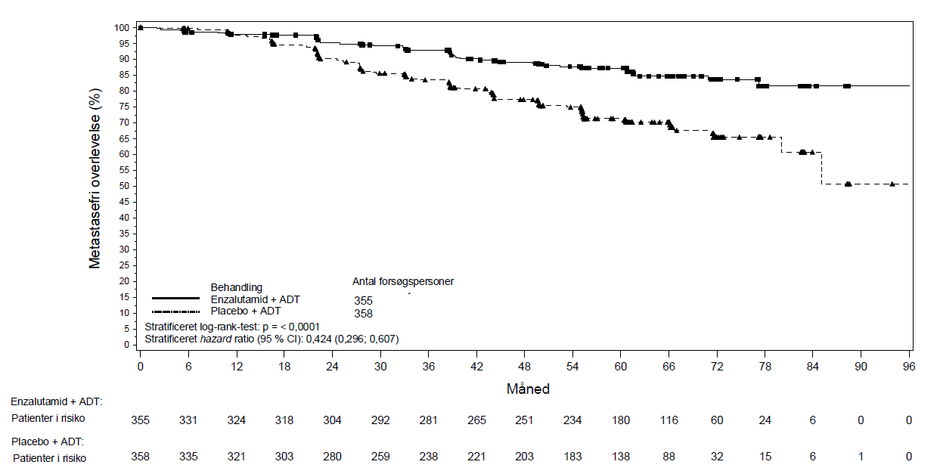

Figur 2: Kaplan-Meier-kurver for MFS i Enzalutamid som monoterapi- vs. placebo plus ADT-behandlingsarmen i EMBARK-studiet (intent-to-treat-analyse)

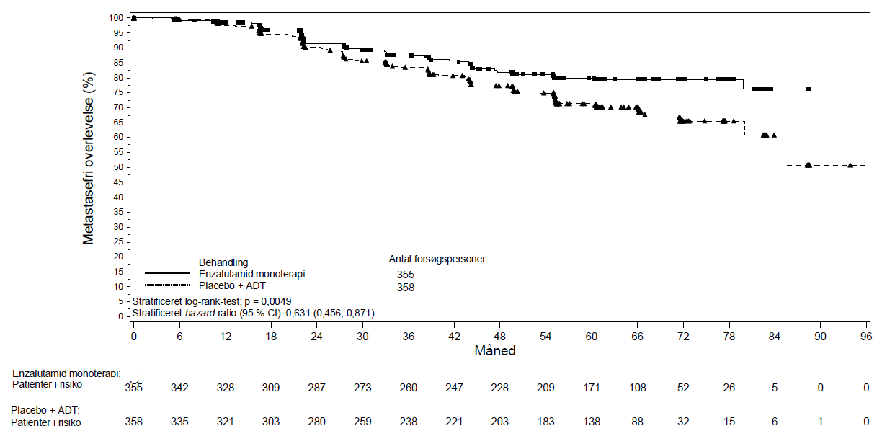

Efter administration af ADT som enzalutamid plus ADT eller placebo plus ADT, faldt testosteronniveauerne hurtigt til kastreringsniveauer og forblev lave, indtil behandlingen blev afbrudt ved uge 37. Efter afbrydelsen steg testosteron-niveauerne gradvist til tæt på baseline-niveauerne. Efter genstart af behandlingen faldt de igen til kastrationsniveauer. I armen med enzalutamid som monoterapi steg testosteron-niveauerne efter behandlingsinitiering og vendte tilbage til baseline-niveauerne, da behandlingen blev afbrudt. De steg endnu en gang efter behandlingen med enzalutamid blev genstartet.

9785-CL-0335 (ARCHES)-studiet (patienter med metastatisk HSPC)

ARCHES-studiet omfattede 1150 patienter med mHSPC randomiseret 1:1 til behandling med enzalutamid plus ADT eller placebo plus ADT (ADT defineret som LHRH-analog eller bilateral orkiektomi). Patienterne fik enzalutamid 160 mg én gang dagligt (N = 574) eller placebo (N = 576).

Patienter med metastatisk prostatacancer dokumenteret ved positiv knoglescanning (for knoglesygdom) eller metastatiske læsioner på CT- eller MR-scanning (for blødt væv) var kvalificerede. Patienter, hvor spredning af sygdommen var begrænset til regionale bækkenlymfeknuder, var ikke kvalificerede. Patienterne fik lov til at modtage op til 6 cyklusser med docetaxel-behandling med endelig behandlingsadministration afsluttet inden for 2 måneder fra dag 1 og intet bevis på sygdomsprogression under eller efter afslutningen af docetaxel-behandlingen. Patienter med kendt eller mistænkt hjernemetastase eller aktiv leptomeningeal sygdom eller med kramper i anamnesen eller et hvilket som helst tegn på disponering for kramper, blev ekskluderet.

De demografiske karakteristika og karakteristika ved baseline var velafbalancerede mellem de to behandlingsgrupper. Medianalderen ved randomisering var 70 år i begge behandlingsgrupper. De fleste patienter i den samlede population var kaukasiere (80,5 %), 13,5 % var asiater, og 1,4 % var sorte. Funktionsstatusscore efter The Eastern Cooperative Oncology Group (ECOG) var 0 for 78 % af patienterne og 1 for 22 % af patienterne ved indtrædelse i studiet. Patienterne blev stratificeret efter lav- versus højvolumen sygdom og tidligere docetaxel-behandling for prostatacancer. 37 % af patienterne havde lavvolumen sygdom og 63 % af patienterne havde højvolumen sygdom. 82 % af patienterne havde ikke modtaget tidligere docetaxel-behandling, 2 % modtog 1-5 cyklusser og 16 % modtog 6 tidligere cyklusser. Samtidig behandling med docetaxel var ikke tilladt.

Radiografisk progressionsfri overlevelse (rPFS), baseret på en uafhængig central vurdering, var det primære endepunkt defineret som tiden fra randomisering til det første objektive bevis på radiografisk sygdomsprogression eller død (uanset årsag fra tidspunktet for randomisering og op til 24 uger fra seponering af studiemedicinen), hvad end der indtraf først.

Enzalutamid viste en statistisk signifikant reduktion på 61 % af risikoen for en rPFS-hændelse sammenlignet med placebo [HR = 0,39 (95 % CI: 0,30; 0,50); p < 0,0001]. Der blev observeret konsistente rPFS-resultater hos patienter med høj- eller lavvolumen sygdom og patienter med og uden tidligere docetaxel-behandling. Mediantiden til en rPFS-hændelse blev ikke nået i enzalutamidarmen og var 19,0 måneder (95 % CI: 16,6, 22,2) i placeboarmen.

Tabel 3: Sammendrag af virkningsresultater hos patienter, som blev behandlet med enten enzalutamid eller placebo i ARCHES-studiet (intent-to-treat-analyse)

 | Enzalutamid plus ADT  (N = 574) | Placebo plus ADT  (N = 576)
Radiografisk progressionsfri overlevelse
Antal hændelser (%) | 91 (15,9) | 201 (34,9)
Median, måneder (95 % CI)¹ | NR | 19,0 (16,6; 22,2)
Hazard ratio (95 % CI)² | 0,39 (0,30; 0,50)
P-værdi² | p < 0,0001
NR = Ikke nået.
- Beregnet med Brookmeyer and Crowley-metoden.
- Stratificeret efter sygdomsvolumen (lav versus høj) og tidligere brug af docetaxel (ja eller nej).

Figur 3: Kaplan-Meier-kurve over rPFS i ARCHES-studiet (intent-to-treat-analyse)

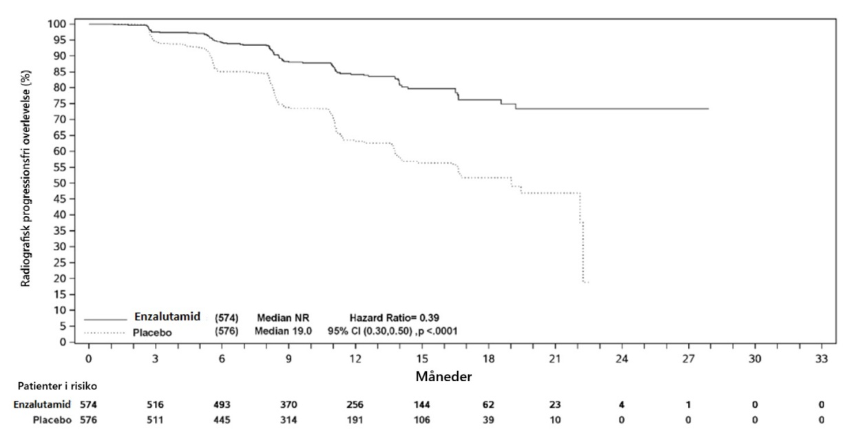

De vigtigste sekundære virkningsendepunkter vurderet i studiet omfattede tid til PSA-progression, tid til initiering af ny antineoplastisk behandling, upåviselig PSA-rate (fald til < 0,2 µg/l) og objektiv responsrate (RECIST 1.1 baseret på uafhængig vurdering). Der blev påvist statistisk signifikante forbedringer hos patienter behandlet med enzalutamid sammenlignet med placebo for alle disse sekundære endepunkter.

Et andet vigtigt sekundært effektendepunkt, der blev vurderet i studiet, var samlet overlevelse. I den præspecificerede endelige analyse for samlet overlevelse, som blev udført, da 356 dødsfald var observeret, blev der påvist en statistisk signifikant reduktion på 34 % i risikoen for dødsfald i den gruppe, der var randomiseret til at få enzalutamid, sammenlignet med gruppen, der var randomiseret til at få placebo [HR = 0,66 (95 % CI: 0,53; 0,81), p < 0,0001]. Mediantiden for samlet overlevelse blev ikke nået i nogen af behandlingsgrupperne. Den estimerede median opfølgningstid for alle patienter var
44,6 måneder (se figur 4).

Figur 4: Kaplan-Meier-kurver for samlet overlevelse i ARCHES-studiet (intent-to-treat-analyse)

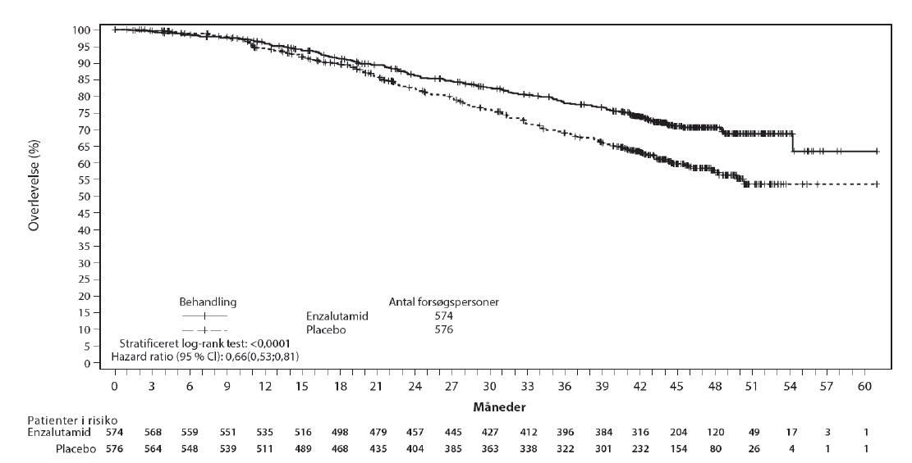

MDV3100-14 (PROSPER)-studiet (patienter med ikke-metastatisk CRPC)

PROSPER-studiet inkluderede 1401 patienter med asymptomatisk, højrisiko, ikke-metastatisk CRPC, som fortsatte med androgen deprivationsbehandling (ADT, defineret som LHRH-analog eller tidligere bilateral orkiektomi). Patienterne skulle have en PSA-fordoblingstid på ≤ 10 måneder, PSA ≥ 2 ng/ml og bekræftelse af ikke-metastatisk sygdom ved blindet uafhængig central evaluering (Blinded Independent Central Review, BICR).

Patienter med let til moderat hjertesvigt (NYHA-klasse I eller II) i anamnesen, og patienter som tog lægemidler forbundet med sænkning af krampetærsklen blev inkluderet. Patienter med krampeanfald i anamnesen, en sygdom som kan prædisponere dem for krampeanfald eller visse tidligere behandlinger for prostatacancer (dvs. kemoterapi, ketoconazol, abirateronacetat, aminoglutetimid og/eller enzalutamid) blev ekskluderet.

Patienterne blev randomiseret 2:1 til at modtage enten enzalutamid i en dosis på 160 mg én gang dagligt (N = 933) eller placebo (N = 468). Patienterne blev stratificeret efter Prostata Specifik Antigen (PSA) fordoblingstid (PSADT) (< 6 måneder eller ≥ 6 måneder) og brug af midler mod knogleskørhed (ja eller nej).

De demografiske kendetegn, samt kendetegnene ved baseline, var velafbalanceret mellem de to behandlingsarme. Medianalderen ved randomisering var 74 år i enzalutamidarmen og 73 år i placeboarmen. De fleste patienter (ca. 71 %) i studiet var kaukasiere; 16 % var asiater og 2 % var sorte. 81 % af patienterne havde en ECOG- funktionsscore på 0, og 19 % patienter havde en ECOG- funktionsscore på 1.

Det primære endepunkt var metastasefri overlevelse (MFS), defineret som tiden fra randomisering til radiografisk progression eller død, indenfor 112 dage efter afsluttet behandling uden tegn på radiografisk progression, uafhængigt af hvad der indtraf først. De vigtigste sekundære endepunkter vurderet i studiet var tid til PSA-progression, tid til første brug af ny antineoplastisk behandling (TTA), samlet overlevelse (OS). Yderligere sekundære endepunkter inkluderede tid til første brug af cytotoksisk kemoterapi og kemoterapifri overlevelse. Se resultater nedenfor (tabel 4).

Enzalutamid viste en statistisk signifikant reduktion på 71 % i den relative risiko for radiografisk progression eller død sammenlignet med placebo [HR = 0,29 (95 % CI: 0,24, 0,35), p < 0,0001].
Median MFS var 36,6 måneder (95 % CI: 33,1, NR) i enzalutamidarmen mod 14,7 måneder (95 % CI: 14,2, 15,0) i placeboarmen. Konsistente MFS-resultater blev også observeret i alle forhåndsspecificerede patientundergrupper, inklusive PSADT (< 6 måneder eller ≥ 6 måneder), demografisk område (Nordamerika, Europa, resten af verden), alder (< 75 måneder eller ≥ 75), tidligere brug af et middel mod knogleskørhed (ja eller nej) (se figur 5).

Tabel 4: Resumé af effektresultater i PROSPER-studiet (intent-to-treat-analyse)

 | Enzalutamid  (N = 933) |  | Placebo  (N = 468)
Primært endepunkt
Metastasefri overlevelse
Antal hændelser ( %) | 219 (23,5) |  | 228 (48,7)
Median, måneder (95 % CI)¹ | 36,6 (33,1, NR) |  | 14,7 (14,2, 15,0)
Hazard ratio (95 % CI)² | 0,29 (0,24, 0,35)
P-værdi³ | p < 0,0001
Vigtigste sekundære effektendepunkter
Samlet overlevelse⁴
Antal hændelser (%) | 288 (30,9) |  | 178 (38,0)
Median, måneder (95 % CI)¹ | 67,0 (64,0, NR) |  | 56,3 (54,4, 63,0)
Hazard ratio (95 % CI)² | 0,734 (0,608, 0,885)
P-værdi³ | p = 0,0011
Tid til PSA-progression
Antal hændelser ( %) | 208 (22,3) |  | 324 (69,2)
Median, måneder (95 % CI)¹ | 37,2 (33,1, NR) |  | 3,9 (3,8, 4,0)
Hazard ratio (95 % CI)² | 0,07 (0,05, 0,08)
P-værdi³ | p < 0,0001
Tid til første brug af ny antineoplastisk behandling
Antal hændelser ( %) | 142 (15,2) |  | 226 (48,3)
Median, måneder (95 % CI)¹ | 39,6 (37,7, NR) |  | 17,7 (16,2, 19,7)
Hazard ratio (95 % CI)² | 0,21 (0,17, 0,26)
P-værdi³ | p < 0,0001
NR = Ikke nået.
- Baseret på Kaplan-Meier-estimater.
- HR er baseret på en Cox-regressionsmodel (med behandling som eneste kovariat) stratificeret ved PSAfordoblingstid og tidligere eller samtidig brug af et middel mod knogleskørhed. HR står i forhold til placebo med < 1 favoriserende enzalutamid.
- P-værdien er baseret på en stratificeret log-rank-test ved PSA-fordoblingstid (< 6 måneder, ≥ 6 måneder) og tidligere eller samtidig brug af et middel mod knogleskørhed (ja, nej).
- Baseret på en forudspecificeret interimanalyse med dataskæringsdatoen 15. oktober 2019.

Figur 5: Kaplan-Meier-kurver for metastasefri overlevelse i PROSPER-studiet (intent-to-treatanalyse)

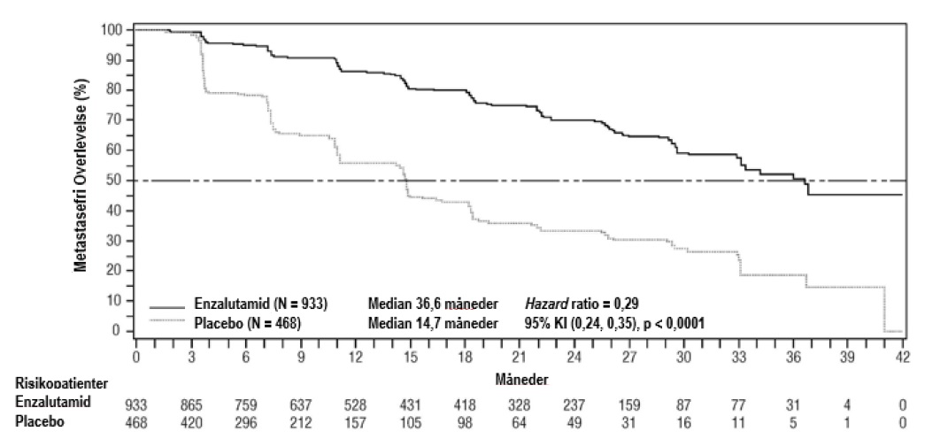

Ved den endelige analyse for samlet overlevelse, som blev udført, da 466 dødsfald var observeret, blev der påvist en statistisk signifikant forbedring i samlet overlevelse hos patienter randomiseret til at få enzalutamid sammenlignet med patienter randomiseret til at få placebo med en 26,6 % reduktion i risikoen for død [hazard ratio (HR) = 0,734, (95 % CI: 0,608; 0,885), p = 0,0011] (se figur 6). Medianopfølgningstiden var henholdsvis 48,6 og 47,2 måneder for enzalutamid og placebogrupperne. 33 % af de enzalutamidbehandlede og 65 % af de placebobehandlede patienter fik mindst én efterfølgende antineoplastisk behandling, som kan forlænge samlet overlevelse.

Figur 6: Kaplan-Meier-kurver for samlet overlevelse i PROSPER-studiet (intent-to-treat- analyse)

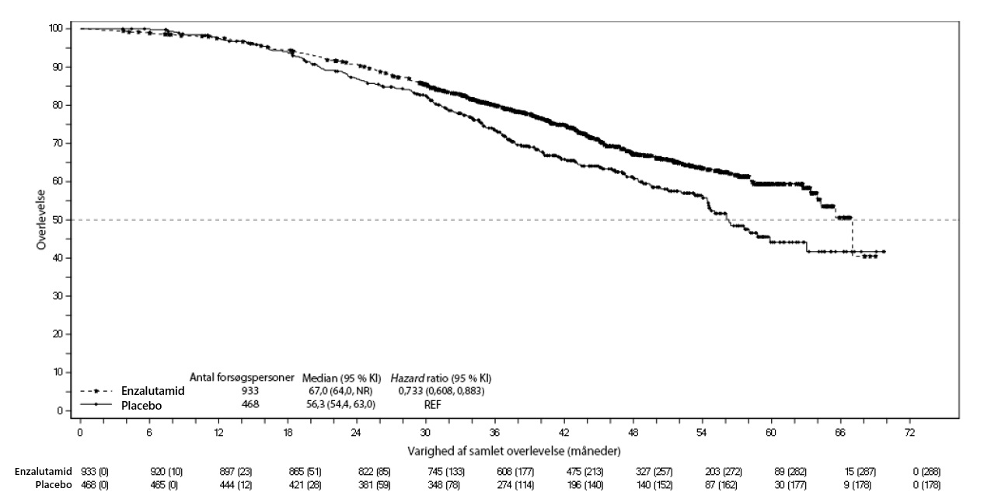

Enzalutamid viste en statistisk signifikant reduktion på 93 % i den relative risiko for PSA-progression sammenlignet med placebo [HR = 0,07 (95 % CI: 0,05, 0,08), p < 0,0001]. Median tid til PSA-progression var 37,2 måneder (95 % CI: 33,1, NR) i enzalutamidarmen mod 3,9 måneder (95 % CI: 3,8, 4,0) i placeboarmen.

Enzalutamid viste en statistisk signifikant forsinkelse i tiden til første brug af ny antineoplastisk behandling sammenlignet med placebo [HR = 0,21 (95 % CI: 0,17, 0,26, p < 0,0001]. Mediantid til første brug af ny antineoplastisk behandling var 39,6 måneder (95 % CI: 37,7, NR) i enzalutamidarmen mod 17,7 måneder (95 % CI: 16,2, 19,7) i placeboarmen (se figur 7).

Figur 7: Kaplan-Meier-kurver for tid til første brug af ny antineoplastisk behandling i PROSPER-studiet (intent-to-treat-analyse)
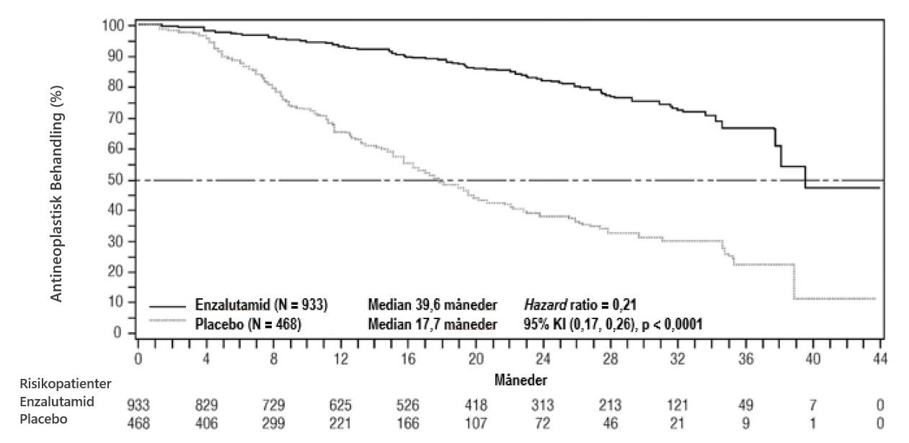

MDV3100-09 (STRIVE)-studiet (kemoterapi-naive patienter med non-metastatisk/metastatisk CRPC)

STRIVE-studiet inkluderede 396 ikke-metastatiske eller metastatiske CRPC-patienter som havde serologisk eller radiografisk sygdomsprogression til trods for primær androgen deprivationsbehandling, som blev randomiseret til at modtage enten enzalutamid i en dosis på 160 mg én gang dagligt (N = 198) eller bicalutamid i en dosis på 50 mg én gang dagligt (N = 198). Det primære endepunkt var PFS, defineret som tiden fra randomisering til det tidligste objektive bevis på radiografisk progression, PSA-progression eller død under studiet. Median PFS var 19,4 måneder (95 % CI: 16,5, ikke nået) i enzalutamidgruppen mod 5,7 måneder (95 % CI: 5,6, 8,1) i bicalutamidgruppen [HR = 0,24 (95 %
CI: 0,18, 0,32, p < 0,0001]. Der blev observeret en konsistent fordel af enzalutamid over bicalutamid på PFS i alle forhåndsspecificerede patientundergrupper. I den ikke-metastatiske undergruppe (N = 139) havde i alt 19 ud af 70 (27,1 %) patienter behandlet med enzalutamid og 49 ud af 69 (71 %) patienter behandlet med bicalutamid, PFS-hændelser (til sammen 68 hændelser). Hazard ratio var 0,24 (95 % CI: 0,14, 0,42) og mediantiden til en PFS-hændelse blev ikke nået i enzalutamidgruppen, mod 8,6 måneder i bicalutamidgruppen (se figur 8).

Figur 8: Kaplan-Meier-kurver for progressionsfri overlevelse i STRIVE-studiet (intent-to-treatanalyse)
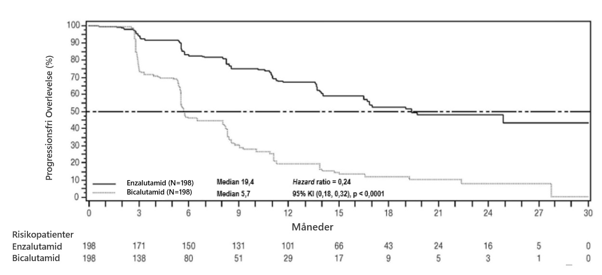

9785-CL-0222 (TERRAIN)-studiet (kemoterapi-naive patienter med metastatisk CRPC)

TERRAIN studiet indrullerede 375 kemo- og antiandrogen-terapi-naive patienter med metastatisk CRPC, som blev randomiseret til at få enten 160 mg enzalutamid én gang dagligt (N = 184) eller bicalutamid 50 mg én gang dagligt (N = 191). Median PFS var 15,7 måneder for patienter behandlet med enzalutamid mod 5,8 måneder for patienter behandlet med bicalutamid [HR = 0,44 (95 % CI: 0,34; 0,57), p < 0,0001]. Progressionsfri overlevelse blev defineret som objektiv evidens for radiografisk sygdomsprogression ved uafhængig central vurdering, skeletrelaterede hændelser, initiering af ny antineoplastisk behandling eller død uanset årsag, uafhængigt af hvad der indtraf først. Konsistent PFS-fordel blev observeret på tværs af alle forhåndsspecificerede patientundergrupper.

MDV3100-03 (PREVAIL)-studiet (kemoterapi-naive patienter med metastatisk CRPC)

I alt 1.717 kemoterapi-naive patienter, som var asymptomatiske eller havde lette symptomer, blev randomiseret 1:1 til at få enten 160 mg enzalutamid oralt én gang dagligt (N = 872) eller placebo oralt én gang dagligt (N = 845). Patienter med visceral sygdom, patienter med let til moderat hjerteinsufficiens i anamnesen (NYHA-klasse I eller II), og patienter, der tog lægemidler, der er forbundet med sænkning af krampetærsklen, blev inkluderet. Patienter med en anamnese med krampeanfald eller en tilstand, der kan prædisponere for krampeanfald, og patienter med moderate eller kraftige smerter fra prostatacancer blev udelukket. Studiebehandlingen fortsatte indtil sygdomsprogression (evidens for radiografisk progression, en skeletrelateret hændelse eller klinisk progression) og initiering af cytotoksisk kemoterapi eller et forsøgsmiddel eller indtil uacceptabel toksicitet.

Patientdemografi og sygdomskarakteristika ved baseline var afbalanceret mellem de 2 arme. Medianalderen var 71 år (interval 42-93), og racefordelingen var 77 % kaukasiere, 10 % asiater, 2 % sorte og 11 % andre eller ukendt. 68 % af patienterne havde en ECOG-funktionsscore på 0, og 32 % af patienterne havde en ECOG-funktionsscore på 1. Smerte vurderet ved hjælp af Brief Pain Inventory Short Form (værste smerte i løbet af de seneste 24 timer på en skala fra 0 til 10) var ved baseline 0-1 (asymptomatisk) hos 67 % af patienterne og 2-3 (let symptomatisk) hos 32 % af patienterne. Ca. 45 % af patienterne havde målbar bløddelssygdom ved inklusion i studiet, og 12 % af patienterne havde viscerale metastaser (i lunge og/eller lever).

Co-primære effektendepunkter var samlet overlevelse og radiografisk progressionsfri overlevelse (rPFS). Foruden de co-primære endepunkter blev den gavnlige effekt af behandlingen vurderet ved anvendelse af tiden til initiering af cytotoksisk kemoterapi, bedste samlede bløddelsrespons, tiden til første skeletrelaterede hændelse, PSA-respons (≥ 50 % fald fra baseline), tiden til PSA-progression og tiden til forringelse af FACT-P total score.

Radiografisk progression blev vurderet ved anvendelse af sekventielle billeddiagnostiske undersøgelser ifølge PCWG2 (Prostate Cancer Clinical Trials Working Group 2)-kriterier (for knoglelæsioner) og/eller RECIST v 1.1 (Response Evaluation Criteria in Solid Tumors)-kriterier (for bløddelslæsioner). Analysen af rPFS benyttede centralt bedømte radiografiske vurderinger af progression.

Ved den forudspecificerede interimanalyse for samlet overlevelse, da 540 dødsfald var observeret, viste behandling med enzalutamid en statistisk signifikant forbedring i samlet overlevelse sammenlignet med placebo med en 29,4 % reduktion i risiko for død [HR = 0,706 (95 % CI: 0,60, 0,84), p < 0,0001]. Der blev udført en opdateret analyse af overlevelse, da 784 dødsfald var observeret. Resultaterne fra denne analyse var i overensstemmelse med resultaterne fra interimanalysen (tabel 5). Ved den opdaterede analyse havde 52 % af patienterne i enzalutamidgruppen og 81 % i placebogruppen fået efterfølgende behandling for metastatisk CRPC, der kan forlænge den samlede overlevelse.

En endelig analyse af 5-års data fra PREVAIL viste, at der blev opretholdt en statistisk signifikant stigning i samlet overlevelse hos patienter, der blev behandlet med enzalutamid, sammenlignet med placebo [HR = 0,835 (95 % CI: 0,75; 0,93), p-værdi = 0,0008] på trods af, at 28 % af patienterne på placebo skiftede til enzalutamid. Den samlede overlevelsesrate for 5 år var 26 % for enzalutamidarmen sammenlignet med 21 % for placeboarmen.

Tabel 5: Samlet overlevelse hos patienter behandlet med enten enzalutamid eller placebo i PREVAIL-studiet (intent-to-treat-analyse)

 | Enzalutamid  (N = 872) | Placebo  (N = 845)
Forudspecificeret interimanalyse
Antal dødsfald (%) | 241 (27,6 %) | 299 (35,4 %)
Median overlevelse, måneder (95 % CI) | 32,4 (30,1; NR) | 30,2 (28,0; NR)
P-værdi¹ | p < 0,0001
Hazard ratio (95 % CI)² | 0,71 (0,60; 0,84)
Opdateret overlevelsesanalyse
Antal dødsfald (%) | 368 (42,2 %) | 416 (49,2 %)
Median overlevelse, måneder (95 % CI) | 35,3 (32,2, NR) | 31,3 (28,8, 34,2)
P-værdi¹ | p = 0,0002
Hazard ratio (95 % CI)² | 0,77 (0,67, 0,88)
5-års overlevelsesanalyse
Antal dødsfald (%) | 689 (79) | 693 (82)
Median overlevelse, måneder (95 % CI) | 35,3 (33,5; 38,0) | 31,4 (28,9; 33,8)
P-værdi¹ | p = 0,0008
Hazard ratio (95 % CI)² | 0,835 (0,75; 0,93)
NR = Ikke nået.
- P-værdien er afledt fra en ikke-stratificeret log-rank-test
- Hazard ratio er afledt fra en ikke-stratificeret, proportional hazards-model. Hazard ratio <1 favoriserer enzalutamid

Figur 9: Kaplan-Meier-kurver for samlet overlevelse baseret på 5-års overlevelsesanalyse i PREVAIL-studiet (intent-to-treat-analyse)

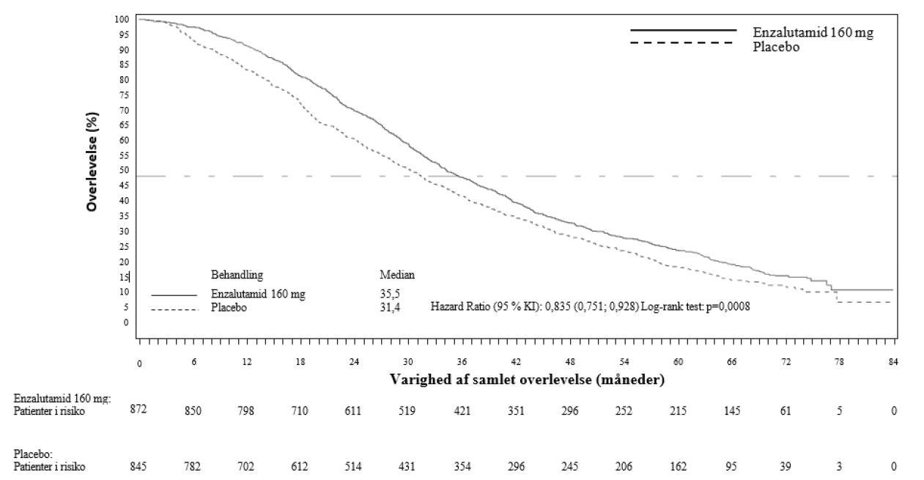

Figur 10: 5-års analyse af samlet overlevelse baseret på undergruppe: Hazard ratio og 95 % konfidensinterval i PREVAIL-studiet (intent-to-treat-analyse)

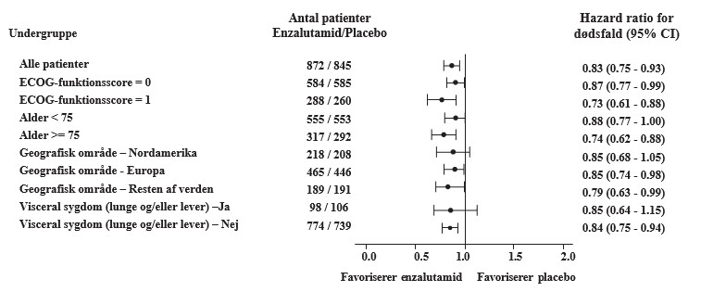

Den forudspecificerede rPFS-analyse viste en statistisk signifikant forbedring mellem behandlingsgrupperne med en 81,4 % reduktion i risiko for radiografisk progression eller død [HR = 0,19 (95 % CI: 0,15, 0,23), p < 0,0001]. 118 (14 %) af de enzalutamidbehandlede patienter og 321 (40 %) af patienterne i placebogruppen oplevede en hændelse. Den mediane rPFS blev ikke nået (95 % CI: 13,8; ikke nået) i enzalutamidgruppen og var 3,9 måneder (95 % CI: 3,7; 5,4) i placebogruppen (figur 11). Der blev observeret en ensartet gavnlig effekt på rPFS i alle forudspecificerede patientundergrupper (f.eks. alder, ECOG-funktion ved baseline, PSA og LDH ved baseline, Gleasonscore ved diagnosticering og visceral sygdom ved screening). En forudspecificeret rPFSopfølgningsanalyse baseret på investigators vurdering af radiografisk progression viste en statistisk signifikant forbedring mellem behandlingsgrupperne med 69,3 % reduktion i risiko for radiografisk progression eller død [HR = 0,31 (95 % CI: 0,27; 0,35), p < 0,0001]. Den mediane rPFS var 19,7 måneder i enzalutamidgruppen og 5,4 måneder i placebogruppen.

Figur 11: Kaplan-Meier-kurver over radiografisk progressionsfri overlevelse i PREVAILstudiet (intent-to-treat-analyse)
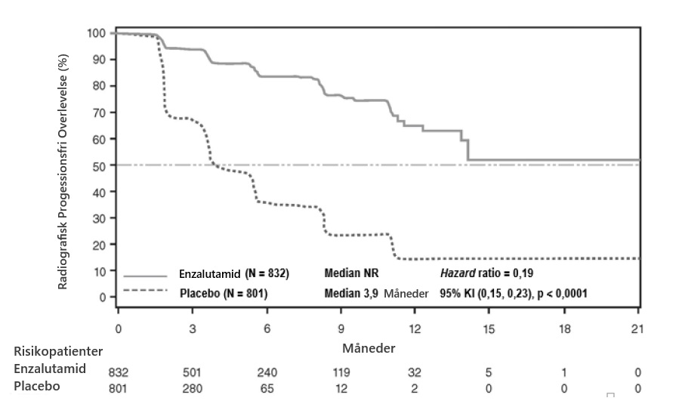
På tidspunktet for den primære analyse var der 1.633 randomiserede patienter.

Foruden de co-primære effektendepunkter blev der endvidere påvist statistisk signifikante forbedringer i følgende prospektivt definerede endepunkter:

Mediantiden til initiering af cytotoksisk kemoterapi var 28,0 måneder for patienter, der fik enzalutamid, og 10,8 måneder for patienter, der fik placebo [HR = 0,35 (95 % CI: 0,30, 0,40), p < 0,0001].

Andelen af enzalutamidbehandlede patienter med registrerbar sygdom ved baseline, der havde en objektiv bløddelsrespons, var 58,8 % (95 % CI: 53,8, 63,7) sammenlignet med 5,0 % (95 % CI: 3,0, 7,7) af patienterne, der fik placebo. Den absolutte forskel i objektiv bløddelsrespons mellem enzalutamid- og placebogruppen var [53,9 % (95 % CI: 48,5, 59,1), p < 0,0001]. Komplet respons blev rapporteret hos 19,7 % af de enzalutamidbehandlede patienter sammenlignet med 1,0 % af patienterne i placebogruppen, og partiel respons blev rapporteret hos 39,1 % af de enzalutamidbehandlede patienter i forhold til 3,9 % af patienterne i placebogruppen.

Enzalutamid reducerede signifikant risikoen for første skeletrelaterede hændelse med 28 % [HR = 0,718 (95 % CI: 0,61, 0,84), p < 0,0001]. En skeletrelateret hændelse blev defineret som strålebehandling af knogler eller knoglekirurgi som følge af prostatacancer, patologisk knoglefraktur, rygmarvskompression eller ændring af antineoplastisk behandling for at behandle knoglesmerter. Analysen inkluderede 587 skeletrelaterede hændelser, hvoraf 389 hændelser (66,3 %) var strålebehandling af knogler, 79 hændelser (13,5 %) var rygmarvskompression, 70 hændelser (11,9 %) var patologisk knoglefraktur, 45 hændelser (7,6 %) var ændring af antineoplastisk behandling for at behandle knoglesmerter, og 22 hændelser (3,7 %) var knoglekirurgi.

Patienter, der fik enzalutamid, viste en signifikant højere total PSA-responsrate (defineret som ≥ 50 % reduktion fra baseline) sammenlignet med patienter, der fik placebo, 78,0 % versus 3,5 % (forskel = 74,5 %, p < 0,0001).

Mediantiden til PSA-progression ifølge PCWG2-kriterier var 11,2 måneder for patienter behandlet med enzalutamid og 2,8 måneder for patienter, der fik placebo [HR = 0,17 (95 % CI: 0,15, 0,20), p < 0,0001].

Behandling med enzalutamid reducerede risikoen for forringelse af FACT-P med 37,5 % sammenlignet med placebo (p < 0,0001). Mediantiden til forringelse af FACT-P var 11,3 måneder i enzalutamidgruppen og 5,6 måneder i placebogruppen.

CRPC2 (AFFIRM)-studiet (patienter med metastatisk CRPC, der tidligere havde fået kemoterapi)

Virkningen og sikkerheden af enzalutamid hos patienter med metastatisk CRPC, som havde fået docetaxel, og som blev behandlet med en LHRH-analog eller havde fået foretaget orkiektomi, blev vurderet i et randomiseret, placebokontrolleret, klinisk fase 3-multicenterstudie. I alt 1.199 patienter blev randomiseret i forholdet 2:1 til at modtage enten enzalutamid oralt i en dosis på 160 mg én gang dagligt (N = 800) eller placebo én gang dagligt (N = 399). Det var tilladt, men ikke påkrævet for patienterne at tage prednison (den maksimalt tilladte daglige dosis var 10 mg prednison eller ækvivalent). Efter randomisering skulle patienterne i begge behandlingsarme fortsætte med behandlingen indtil sygdomsprogression (defineret som bekræftet radiografisk progression eller forekomst af en skeletrelateret hændelse) og initiering af ny systemisk antineoplastisk behandling, uacceptabel toksicitet eller udtrædelse.

Følgende patientdemografi og sygdomskarakteristika ved baseline var afbalanceret mellem behandlingsarmene. Medianalderen var 69 år (interval 41-92), og racefordelingen var 93 % kaukasiere, 4 % sorte, 1 % asiater og 2 % andre. ECOG-funktionsscoren var 0-1 for 91,5 % af patienterne og 2 for 8,5 % af patienterne; 28 % havde en gennemsnitlig Brief Pain Inventory-score på ≥4 (gennemsnit af patientens rapporterede værste smerter inden for de forudgående 24 timer beregnet for syv dage forud for randomisering). De fleste patienter (91 %) havde knoglemetastaser, og 23 % havde viscerale lunge- og/eller levermetastaser. Ved indtrædelse i studiet havde 41 % af de randomiserede patienter kun PSA-progression, mens 59 % af patienterne havde radiografisk progression. 51 % af patienterne var på bisphosphonater ved baseline.

Patienter med sygdomstilstande, der kan prædisponere dem for krampeanfald, (se pkt. 4.8) og anvendelse af lægemidler, der vides at sænke krampetærsklen, samt klinisk signifikant kardiovaskulær sygdom, såsom ukontrolleret hypertension, nyligt overstået myokardieinfarkt eller ustabil angina pectoris, hjerteinsufficiens i New York Heart Association-klasse III eller IV (medmindre ejektionsfraktionen var ≥45 %), klinisk signifikante ventrikulære arytmier eller AV-blok (uden permanent pacemaker), blev udelukket fra AFFIRM-studiet.

Den i protokollen forudspecificerede interimanalyse efter 520 dødsfald påviste en statistisk signifikant superioritet i samlet overlevelse for patienter behandlet med enzalutamid sammenlignet med placebo (tabel 6 og figur 12 og 13).

Tabel 6: Samlet overlevelse for patienter behandlet med enten enzalutamid eller placebo i AFFIRM-studiet (intent-to-treat-analyse)

 | Enzalutamid (N = 800) | Placebo (N = 399)
Dødsfald (%) | 308 (38,5 %) | 212 (53,1 %)
Medianoverlevelse (måneder) (95 % CI) | 18,4 (17,3, NR) | 13,6 (11,3, 15,8)
P-værdi¹ | p < 0,0001
Hazard ratio (95 % CI)² | 0,63 (0,53, 0,75)
NR = Ikke nået.
- P-værdien er baseret på en log-rank-test stratificeret efter ECOG-funktionsscore (0-1 ift. 2) og gennemsnitlig smertescore (<4 ift. ≥4)
- Hazard ratio er baseret på en stratificeret proportional hazards-model. En Hazard ratio <1 favoriserer enzalutamid

Figur 12: Kaplan-Meier-kurver for samlet overlevelse i AFFIRM-studiet (intent-to-treat-analyse)

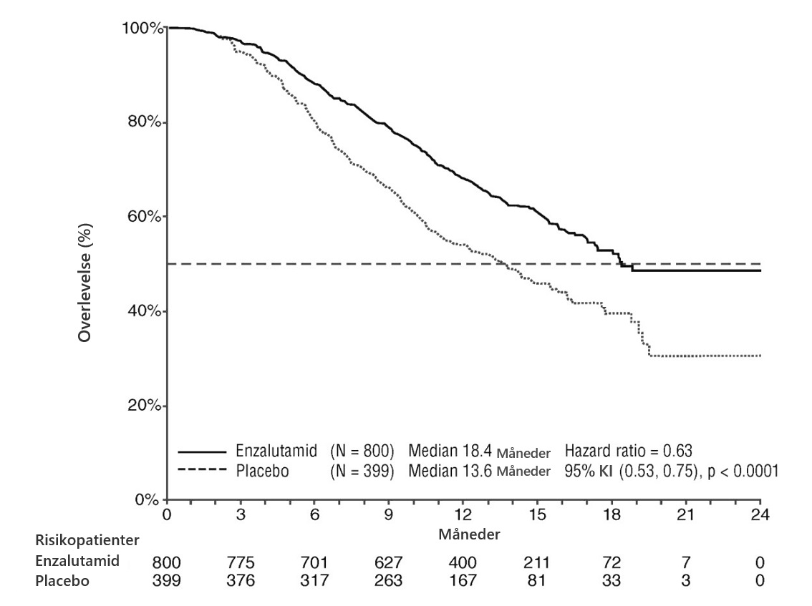

Figur 13: Samlet overlevelse baseret på undergruppe i AFFIRM-studiet – Hazard ratio og 95 % konfidensinterval

ECOG: Eastern Cooperative Oncology Group, BPI-SF: Brief Pain Inventory-Short Form, PSA: Prostataspecifikt antigen

Ud over den observerede forbedring i samlet overlevelse favoriserede centrale sekundære endepunkter (PSA-progression, radiografisk progressionsfri overlevelse og tid indtil første skeletrelaterede hændelse) enzalutamid, og de var desuden statistisk signifikante efter justering for multipel testning.
Radiografisk progressionsfri overlevelse som vurderet af investigatoren ved anvendelse af RECIST v1.1 for bløddele og forekomst af 2 eller flere knoglelæsioner ved knoglescanning var 8,3 måneder for patienter behandlet med enzalutamid og 2,9 måneder for patienter, som modtog placebo [HR = 0,40 (95 % CI: 0,35, 0,47), p <0,0001]. Analysen omfattede 216 dødsfald uden dokumenteret progression og 645 dokumenterede progressionshændelser, hvoraf 303 (47 %) skyldtes bløddelsprogression, 268 (42 %) skyldtes knoglelæsionsprogression og 74 (11 %) skyldtes både bløddels- og knoglelæsioner.

Bekræftet PSA-fald på 50 % eller 90 % var henholdsvis 54,0 % og 24,8 % for patienter behandlet med enzalutamid og henholdsvis 1,5 % og 0,9 % for patienter, som modtog placebo (p <0,0001). Mediantiden indtil PSA-progression var 8,3 måneder for patienter behandlet med enzalutamid og 3,0 måneder for patienter, som modtog placebo [HR = 0,25 (95 % CI: 0,20, 0,30), p <0,0001].

Mediantiden indtil første skeletrelaterede hændelse var 16,7 måneder for patienter behandlet med enzalutamid og 13,3 måneder for patienter, som modtog placebo [HR = 0,69 (95 % CI: 0,57, 0,84), p <0,0001]. En skeletrelateret hændelse blev defineret som strålebehandling af knogler eller knoglekirurgi, patologisk knoglefraktur, rygmarvskompression eller ændring af antineoplastisk behandling med henblik på behandling af knoglesmerter. Analysen omfattede 448 skeletrelaterede hændelser, hvoraf 277 (62 %) var strålebehandling af knogler, 95 (21 %) var rygmarvskompression, 47 (10 %) var patologisk knoglefraktur, 36 (8 %) var ændring i antineoplastisk behandling med henblik på behandling af knoglesmerter og 7 (2 %) var knoglekirurgi.

9785-CL-0410 studie (enzalutamid post abirateron hos patienter med metastatisk CRPC)

Studiet var et enkeltarmet studie med 214 patienter med progressiv metastatisk CRPC, der fik enzalutamid (160 mg en gang daglig) efter mindst 24 ugers behandling med abirateronacetat plus prednison. Median rPFS (radiologisk progressionsfri overlevelse, studiets primære endepunkt) var 8,1 måneder (95 % CI: 6,1, 8,3). Median samlet overlevelse (OS) blev ikke nået. PSA-respons (defineret som ≥ 50 % reduktion fra baseline) var 22,4 % (95 % CI: 17,0, 28,6). For de 69 patienter, der tidligere modtog kemoterapi, var median rPFS 7,9 måneder (95 % CI: 5,5, 10,8). PSA-respons var 23,2 % (95 % CI: 13,9, 34,9). For de 145 patienter, der ikke tidligere havde modtaget kemoterapi, var median rPFS 8,1 måneder (95 % CI: 5,7, 8,3). PSA-respons var 22,1 % (95 % CI: 15,6, 29,7).

Selv om der hos nogle patienter var et begrænset respons fra behandling med enzalutamid efter abirateron, er årsagen til dette fund på nuværende tidspunkt ukendt. Studiedesignet kunne hverken identificere hvilke patienter, behandlingen sandsynligvis vil gavne, eller den rækkefølge, hvori enzalutamid og abirateron optimalt bør administreres.

Ældre
Af de 5110 patienter i de klinisk kontrollerede studier, der fik enzalutamid, var 3.988 patienter (78 %) 65 år og derover, og 1703 patienter (33 %) var 75 år og derover. Der observeredes ingen forskelle i sikkerhed eller effekt mellem ældre og yngre patienter.

Pædiatrisk population
Det Europæiske Lægemiddelagentur har dispenseret fra kravet om at fremlægge resultaterne af studier med enzalutamid i alle undergrupper af den pædiatriske population ved prostatakarcinom (se pkt. 4.2 for information om pædiatrisk anvendelse).

5.2 Farmakokinetiske egenskaber
Enzalutamid opløses ikke nemt i vand. Opløseligheden af enzalutamid øges af caprylocapryol-macrogolglycerider som emulgator/overfladeaktivt stof. I prækliniske studier blev absorptionen af enzalutamid øget, når det blev opløst i caprylcaproylmacrogolglycerider.

Enzalutamids farmakokinetik er evalueret hos prostatacancerpatienter og hos raske mandlige forsøgspersoner. Den gennemsnitlige terminale halveringstid (t_{1/2}) for enzalutamid hos patienter efter en oral enkeltdosis er 5,8 dage (interval 2,8 til 10,2 dage), og steady-state opnås inden for ca. en måned. Ved daglig oral administration akkumuleres enzalutamid med en faktor ca. 8,3 i forhold til en enkeltdosis. De daglige udsving i plasmakoncentrationerne er små (variationerne mellem laveste og højeste koncentration (peak/trough-ratio) er 1,25). Clearance af enzalutamid sker primært via hepatisk metabolisme, hvorved der produceres en aktiv metabolit, der er lige så aktiv som enzalutamid og cirkulerer i ca. samme plasmakoncentration som enzalutamid.

Absorption
Oral absorption af enzalutamid filmovertrukne tabletter blev vurderet hos raske mandlige forsøgspersoner efter en enkelt 160 mg dosis enzalutamid filmovertrukne tabletter, og farmakokinetisk modellering og simulering blev anvendt til at forudsige den farmakokinetiske profil ved steady state. Baseret på disse forudsigelser samt andre understøttende data er mediantiden for at opnå maksimal plasmakoncentration af enzalutamid (C_{max}) 2 timer (i intervallet 0,5 til 6 timer), og de farmakokinetiske profiler for enxalutamid og dens aktive metabolit ved steady-state er ens for de filmovertrukne tabletter og enzalutamid bløde kapsler.
Efter oral administration af den bløde kapselformulering (enzalutamid 160 mg dagligt) til patienter med metastatisk CRPC er de gennemsnitlige C_{max}-værdier i plasma for enzalutamid og dens aktive metabolit ved steady state henholdsvis. 16,6 μg/ml (23 % CV) og 12,7 μg/ml (30 % CV).

Baseret på et massebalancestudie hos mennesker vurderes den orale absorption af enzalutamid at være mindst 84,2 %. Enzalutamid er ikke substrat for effluxtransportørerne P-gp eller BCRP.

Mad har ingen klinisk signifikant virkning på graden af absorption. I kliniske studier blev enzalutamid administreret uden hensyntagen til mad.

Fordeling
Det gennemsnitlige tilsyneladende distributionsvolumen (V/F) for enzalutamid hos patienter efter en oral enkeltdosis er 110 l (29 % CV). Distributionsvolumenet for enzalutamid er større end kroppens totale vandvolumen, hvilket indikerer omfattende ekstravaskulær distribution. Studier hos gnavere indikerer, at enzalutamid og den aktive metabolit deraf kan krydse blod-hjerne-barrieren.

Enzalutamid bindes 97 % til 98 % til plasmaproteiner, primært albumin. Den aktive metabolit bindes 95 % til plasmaproteiner. Der var ingen proteinbindingsfortrængning mellem enzalutamid og andre stærkt bundne lægemidler (warfarin, ibuprofen og salicylsyre) in vitro.

Biotransformation
Enzalutamid metaboliseres i stor udstrækning. Der er to væsentlige metabolitter i humant plasma:
N-desmethyl-enzalutamid (aktivt) og et carboxylsyrederivat (inaktivt). Enzalutamid metaboliseres af CYP2C8 og i mindre grad af CYP3A4/5 (se pkt. 4.5), som begge spiller en rolle i dannelsen af den aktive metabolit. In vitro metaboliseres N-desmethyl-enzalutamid til carboxylsyremetabolitten af carboxylesterase 1, som også spiller en mindre rolle i metaboliseringen af enzalutamid til carboxylsyremetabolitten. N-desmethyl-enzalutamid blev ikke metaboliseret af CYP-isoenzymer in vitro.

Under betingelser svarende til klinisk brug er enzalutamid en potent CYP3A4-induktor, en moderat induktor af CYP2C9 og CYP2C19, og stoffet har ingen klinisk relevant virkning på CYP2C8 (se pkt. 4.5).

Elimination
Den gennemsnitlige tilsyneladende clearance (CL/F) af enzalutamid hos patienter er fra 0,520 til 0,564 l/h.

Efter oral administration af ¹⁴C-enzalutamid genfindes 84,6 % af radioaktiviteten 77 dage efter dosering: Der genfindes 71,0 % i urinen (primært som den inaktive metabolit, med spormængder af enzalutamid og den aktive metabolit), og 13,6 % genfindes i fæces (0,39 % af dosis som uændret enzalutamid).

In vitro-data indikerer, at enzalutamid ikke er substrat for OATP1B1, OATP1B3 eller OCT1, og Ndesmethyl-enzalutamid er ikke substrat for P-gp eller BCRP.

In vitro-data indikerer, at enzalutamid og dets væsentlige metabolitter ikke hæmmer følgende transportører ved klinisk relevante koncentrationer: OATP1B1, OATP1B3, OCT2 eller OAT1.

Linearitet
Der er ikke observeret væsentlige afvigelser fra dosisproportionalitet over dosisintervallet 40 til 160 mg. C_{min}-værdierne for enzalutamid og dets aktive metabolit hos individuelle patienter ved steadystate forblev konstante gennem mere end et års kronisk behandling, hvilket viser, at der er tidslineær farmakokinetik, når steady-state er opnået.

Nedsat nyrefunktion
Der er ikke gennemført et formelt studie af nedsat nyrefunktion for enzalutamid. Patienter med serumkreatinin >177 μmol/l (2 mg/dl) blev udelukket fra kliniske studier. Baseret på en populationsfarmakokinetisk analyse er dosisjustering ikke nødvendig for patienter med beregnede kreatininclearance (CrCL)-værdier ≥30 ml/min (beregnet ved hjælp af Cockcroft-Gault-formlen). Enzalutamid er ikke evalueret hos patienter med svært nedsat nyrefunktion (CrCL <30 ml/min) eller nyresygdom i slutstadiet, og der tilrådes forsigtighed ved behandling af disse patienter. Det er usandsynligt, at enzalutamid vil blive fjernet i væsentlig grad ved intermitterende hæmodialyse eller kontinuerlig ambulatorisk peritonealdialyse.

Nedsat leverfunktion
Nedsat leverfunktion havde ikke nogen udtalt effekt på den samlede eksponering for enzalutamid eller dets aktive metabolit. Halveringstiden for enzalutamid blev imidlertid fordoblet hos patienter med svært nedsat leverfunktion i sammenligning med raske forsøgspersoner (10,4 dage sammenlignet med 4,7 dage), hvilket muligvis har sammenhæng med en øget vævsdistribution.

Enzalutamids farmakokinetik blev undersøgt hos personer, der ved baseline havde let (N = 6), moderat (N = 8) eller svært (N = 8) nedsat leverfunktion (henholdsvis Child-Pugh-klasse A, B eller C), og hos 22 matchede kontrolpersoner med normal leverfunktion. Efter en oral enkeltdosis på 160 mg enzalutamid steg AUC og C_{max} for enzalutamid hos forsøgspersoner med let nedsat leverfunktion med henholdsvis 5 % og 24 %, AUC for enzalutamid hos forsøgspersoner med moderat nedsat leverfunktion steg med 29 % og C_{max} faldt med 11 %, og AUC og C_{max} for enzalutamid hos forsøgspersoner med svært nedsat leverfunktion henholdsvis øgedes med 5 % og faldt med 41 %, sammenlignet med raske forsøgspersoner. For summen af ubundet enzalutamid plus den ubundne aktive metabolit steg AUC og C_{max} hos forsøgspersoner med let nedsat leverfunktion med henholdsvis 14 % og 19 %, og AUC hos forsøgspersoner med moderat nedsat leverfunktion steg med 14 %, mens C_{max} faldt med 17 %. AUC og C_{max} hos forsøgspersoner med svært nedsat leverfunktion henholdsvis øgedes med 34 % og faldt med 27 %, sammenlignet med raske forsøgspersoner.

Race
De fleste patienter i de kontrollerede kliniske studier (> 75 %) var kaukasiere. Farmakokinetiske data fra studier med japanske og kinesiske patienter med prostatacancer viste ingen klinisk relevante forskelle i eksponering mellem populationerne. Der var utilstrækkelige data til at evaluere potentielle forskelle i enzalutamids farmakokinetik hos andre racer.

Ældre
Der blev ikke observeret nogen klinisk relevant virkning af alder på enzalutamids farmakokinetik i den farmakokinetiske analyse af den ældre population.

5.3 Non-kliniske sikkerhedsdata
Enzalutamidbehandling af drægtige mus resulterede i en øget forekomst af enbryoføtal død og ydre og skeletale forandringer. Der er ikke udført fertilitetsstudier for enzalutamid, men i studier med rotter (4 og 26 uger) og hunde (4, 13 og 39 uger) blev der observeret atrofi, aspermi/hypospermi og hypertrofi/hyperplasi i det reproduktive system, hvilket er i overensstemmelse med den farmakologiske aktivitet af enzalutamid. I studier med mus (4 uger), rotter (4 og 26 uger) og hunde (4, 13 og 39 uger) var ændringer i de reproduktive organer associeret med enzalutamid fald i organvægt med atrofi af prostata og epididymis. Leydigcellehypertrofi og/eller –hyperplasi blev observeret hos mus (4 uger) og hunde (39 uger). Yderligere ændringer af reproduktivt væv omfattede hypertrofi/hyperplasi af hypofysen og atrofi i sædblærer hos rotter og testikelhypospermi og degeneration af sædkanaler hos hunde. Der blev observeret kønsforskelle i brystkirtler hos rotter (atrofi hos hanner og lobulær hyperplasi hos hunner). Ændringer i de reproduktive organer hos begge arter var i overensstemmelse med den farmakologiske aktivitet af enzalutamid og var reverseret eller delvist forsvundet efter en 8-ugers restitutionsperiode. Der var ingen andre væsentlige ændringer i den kliniske patologi eller histopatologi for noget andet organsystem, herunder leveren, hos nogen af arterne.

Studier med drægtige rotter har vist, at enzalutamid og/eller dets metabolitter overføres til fostre. Efter oral administration af radioaktivt mærket ¹⁴C-enzalutamid til rotter på dag 14 af drægtigheden, i en dosis på 30 mg/kg (~ 1,9 gange den maksimale dosis rekommanderet til mennesker), blev den maksimale radioaktivitet i fosteret nået 4 timer efter administration og var lavere end i moderens plasma med et væv/plasma-forhold på 0,27. Radioaktiviteten i fosteret faldt til 0,08 gange maksimumkoncentrationen 72 timer efter administration.

Studier med diegivende rotter har vist, at enzalutamid og/eller dets metabolitter udskilles i mælken hos rotter. Efter oral administration af radioaktivt mærket ¹⁴C-enzalutamid til diegivende rotter, i en dosis på 30 mg/kg (~ 1,9 gange den maksimale dosis rekommanderet til mennesker), blev den maksimale radioaktivitet i mælken nået 4 timer efter administration og var op til 3,54 gange højere end i moderens plasma. Studieresultater har også vist, at enzalutamid og/eller dets metabolitter overføres til væv hos nyfødte rotter via mælk og efterfølgende elimineres.

Enzalutamid var negativ for genotoksicitet i et standardbatteri af in vitro- og in vivo-tests. I et 6-måneders studie på transgene rasH2-mus viste enzalutamid ikke karsinogent potentiale (fravær af neoplastiske fund) ved doser op til 20 mg/kg/dag (AUC_{24t} ~ 317 µg·t/ml, hvilket resulterede i eksponeringsniveauer i plasma svarende til den kliniske eksponering (AUC_{24t} ~ 322 µg·t/ml) hos mCRPC-patienter, der fik 160 mg daglig.

Daglig dosering med enzalutamid hos rotter i 2 år førte til øget forekomst af neoplastiske fund. Disse inkluderede benignt thymom, fibroadenom i brystkirtlerne, benigne Leydigs celle-tumorer i testiklerne og urotelialt papillom og karcinom i urinblæren hos hankøn, benigne granulosacelletumorer i ovarierne hos hunkøn og adenom i pars distalis i hypofysen hos begge køn. Relevansen for mennesker af benignt thymom, hypofyse adenom, fibroadenom i brystkirtlerne såvel som uroteliale papillomer og urinblære karcinom kan ikke udelukkes.

Enzalutamid var ikke fototoksisk in vitro.

6. FARMACEUTISKE OPLYSNINGER

6.1 Hjælpestoffer

Tabletkerne
Cellulose, mikrokrystallinsk
Croscarmellosenatrium
Hypromelloseftalat
Natriumlaurylsulfat
Hydroxypropylcellulose, lavt substitueret
Silica, vandfri kolloid
Magnesiumstearat

Tabletovertræk
Hypromellose (E464)
Titandioxid (E171)
Macrogol (E1521)
Jernoxid, gul (E172)

6.2 Uforligeligheder
Ikke relevant.

6.3 Opbevaringstid

Enzalutamide "Zentiva" 40 mg filmovertrukne tabletter
PVC/PCTFE/PVC//Alu, PVC/PE/PVDC//Alu: 3 år

Enzalutamide "Zentiva" 80 mg filmovertrukne tabletter
PVC/PCTFE/PVC//Alu: 3 år

PVC/PE/PVDC//Alu: 2 år

6.4 Særlige opbevaringsforhold

Enzalutamide "Zentiva" 40 mg filmovertrukne tabletter
PVC/PCTFE/PVC//Alu, PVC/PE/PVDC//Alu
Dette lægemiddel kræver ingen særlige forholdsregler vedrørende opbevaringen.

Enzalutamide "Zentiva" 80 mg filmovertrukne tabletter
PVC/PCTFE/PVC//Alu
Dette lægemiddel kræver ingen særlige forholdsregler vedrørende opbevaringen.

PVC/PE/PVDC//Alu
Må ikke opbevares ved temperaturer over 25°C

6.5 Emballagetype og pakningsstørrelser

Enzalutamide "Zentiva" 40 mg filmovertrukne tabletter
PVC/PCTFE/PVC//Alu eller PVC/PE/PVDC//Alu blisterpakninger eller kalenderblisterpakninger.

Pakningsstørrelse: 112 filmovertrukne tabletter.

Enzalutamide "Zentiva" 80 mg filmovertrukne tabletter
PVC/PCTFE/PVC//Alu eller PVC/PE/PVDC//Alu blisterpakninger eller kalenderblisterpakninger.
Pakningsstørrelse: 56 filmovertrukne tabletter.

PVC/PCTFE/PVC//Alu eller PVC/PE/PVDC//Alu perforerede enkeltdosisblisterpakninger eller perforerede enkeltdosis-kalenderblisterpakninger.

Pakningsstørrelse: 56×1 filmovertrukne tabletter.

Ikke alle pakningsstørrelser er nødvendigvis markedsført.

6.6 Regler for bortskaffelse og anden håndtering
Enzalutamide "Zentiva" bør ikke håndteres af andre personer end patienten eller hans omsorgspersoner. På baggrund af virkningsmekanismen og den embryoføtale toksicitet observeret hos mus kan Enzalutamide "Zentiva" skade et voksende foster.
Kvinder, der er eller kan blive gravide, må ikke håndtere knækkede eller beskadigede Enzalutamide "Zentiva" tabletter uden beskyttelse, f.eks. handsker. Se pkt. 5.3. De filmovertrukne tabletter må ikke tygges, deles eller knuses.

Ikke anvendt lægemiddel samt affald heraf skal bortskaffes i henhold til lokale retningslinjer.

7. INDEHAVER AF MARKEDSFØRINGSTILLADELSEN
Zentiva k.s.
U Kabelovny 130
102 37 Prag 10
Tjekkiet

Repræsentant
Zentiva Denmark ApS
Fuglevangsvej 11
1962 Frederiksberg

8. MARKEDSFØRINGSTILLADELSESNUMMER (-NUMRE)
40 mg: 73780
80 mg: 73783

9. DATO FOR FØRSTE MARKEDSFØRINGSTILLADELSE
13. november 2025

10. DATO FOR ÆNDRING AF TEKSTEN
-

